ЗМІСТ
ВСТУП 3

РОЗДІЛ 1. ТЕОРЕТИЧНІ ОСНОВИ МУЗИЧНОГО МИСТЕЦТВА ТА ЙОГО ВПЛИВ НА УЧНІВ СЕРЕДНЬОЇ ЛАНКИ ЗАГАЛЬНООСВІТНЬОЇ ШКОЛИ 6

1.1. Основні жанри хорової музики 6
1.2. Вплив музичного мистецтва на особистість учнів підліткового віку 8
1.3. Зміст теми «Жанри хорової музики 13

РОЗДІЛ 2. МЕТОДОЛОГІЧНІ ОСНОВИ ВИКЛАДАННЯ ТЕМИ «ЖАНРИ ХОРОВОЇ МУЗИКИ» 17
2.1. Особливості методики викладання теми «Жанри хорової музики» 17
2.2. Використання інноваційних прийомів та технологій навчання під час проведення уроків за темою «Жанри хорової музики» 30

ВИСНОВКИ 37

СПИСОК ВИКОРИСТАНИХ ДЖЕРЕЛ 39

ДОДАТКИ 43

ВСТУП
Актуальність проблеми. Музика є одним із наймогутніших засобів виховання, що надає естетичного забарвлення всьому духовному життю людини. Уміння слухати й чути музику не є вродженою якістю. Пізнавально-творчі можливості учнів розвиваються в активній музичній діяльності. У процес сприймання музики включається досвід безпосередніх переживань і роздумів учнів, який формується під впливом музичного мистецтва, а також художній досвід, пов'язаний з виконанням музики. Це дає можливість розглядати сприймання як основу засвоєння школярами втіленого в музиці досвіду естетичного ставлення до дійсності. Тому головним завданням музичного виховання учнів є формування в них активного сприймання музичних творів.
Тривожною ознакою сьогодення є руйнування музичного мистецтва: різке розмежування його на прикладну сферу шоу-бізнесу й академічну музику. Мас-медіа безперервно продукують нові комунікативні можливості, створюють власну реальність, усе більше віддаляючись від завдань художньо-естетичного виховання суспільства. Упродовж останніх десятиліть спостерігається процес неухильного й послідовного витіснення «серйозної» музики з теле- і радіоефіру. Радіо й телебачення перетворюються на диктатора із цілеспрямованою політикою «перекосу» до розважальної поп-музики. Маніпулюючи яскравими аудіовізуальними образами, досягненнями новітніх технологій, таким чином засоби комунікацій розкривають традиції класичної гуманітарної культури, відлучають від неї молодь, формують сучасну людину з невибагливим смаком та світоглядом. Інформаційний простір супроводжується іншими соціокультурними змінами: зникають традиції домашнього музикування, колективного співу, закриваються спеціалізовані нотні магазини, скорочуються обсяги тиражів академічної літератури.
Сьогодні, коли відбувається нове становлення Української держави, відродження і розвиток національної культури, музична освіта повинна зайняти своє гідне місце у вихованні нації. Хорова музика як музика, призначена для виконання хоровим колективом, є найдавнішим вилом музичного мистецтва, який поширений у більшості країн світу і є могутнім засобом музично-естетичного виховання та визначається особливостями національної народної хорової культури та її традиціями.
До числа надважливих засобів розвитку духовної культури школярів належить хорове мистецтво. Воно здатне з найбільшою силою здійснювати естетичний та гуманістичний вплив на духовний розвиток особистості. Як специфічна форма суспільної свідомості, шо в концентрованому вигляді відображає цінності минулого і сучасного, хорова музика узагальнює багатовіковий людський досвід духовно-емоційного відношення до світу і допомагає людині глибше пізнати себе, свій внутрішній світ.
Сьогодні явно недооцінюються можливості хорової культури, шо століттями накопичувала у собі духовні цінності. Між тим, при певній її переорієнтації на молодіжне середовище та збільшення долі хорового співу у музичному повсякденні можна досягти істотних результатів у вихованні смаків слухацької аудиторії.
Сказане вище актуалізує важливість вивчення теми «Жанри хорової музики».
Об’єкт дослідження – особливості вивчення музики різних жанрів на уроках музичного мистецтва.
Предмет дослідження – методика вивчення теми «Жанри хорової музики».
Мета дослідження – теоретично обґрунтувати психолого-педагогічні та дидактичні підходи до методики вивчення теми «Жанри хорової музики».
Завдання дослідження:
- розглянути теоретичні основи музичного мистецтва та його вплив на учнів середньої ланки загальноосвітньої школи
- охарактеризувати особливості методики викладання теми «Жанри хорової музики»;
- виявити можливості використання інноваційних прийомів та технологій навчання під час проведення уроків за темою «Жанри хорової музики».
Структура дослідження. Курсова робота складається зі вступу, двох розділів, списку використаних джерел (43 найменування) та 3 додатків.

РОЗДІЛ 1. ТЕОРЕТИЧНІ ОСНОВИ МУЗИЧНОГО МИСТЕЦТВА ТА ЙОГО ВПЛИВ НА УЧНІВ СЕРЕДНЬОЇ ЛАНКИ ЗАГАЛЬНООСВІТНЬОЇ ШКОЛИ

1.1. Основні жанри хорової музики
Охарактеризуємо жанри хорової музики, які, власне й становлять навчальний.
С. Світайло зазначає, що хоровий твір – це музичний твір, призначений для виконання хоровим колективом. Він може бути як самостійним жанром, так і складовою більш крупного хорового твору (опери, симфонії). Серед головних жанрових ознак хору варто назвати такі, як: певний тип багатоголосся (гетерофонія, поліфонія, гомофонія); виконавський склад (a cappella, з супроводом, хор в опері, хор як інструмент оркестру), виконавська манера (академічна, народна). До хорових творів відносять зокрема такі: обробка – як авторське творче переосмислення переважно зразків музичного фольклору на основі поєднання фольклорної та оригінальної композиторської стилістики; перекладення – як аранжування авторського твору (іншого за своїм складом, інструментального, сольного) для певного складу хору, транспонування, гармонізація народних мелодій; хорова мініатюра – невелика хорова композиція, проста за формою, фактурою, переважно куплетної форми, має яскравий поетичний образ; хори крупної форми (масштабні хорові композиції з супроводом і а cappella) – складні за структурою розгорнуті поліфонічні композиції, мають складну форму, фактуру, ладогармонічний і метроритмічний склад, тощо. Пісенна (вокальна) сфера якнайповніше розкриває природу хорового співу, темброфонічні ознаки звукоутворення і звуковедення [35, c. 93].
Хорова обробка народної пісні – один з найпоширеніших жанрових різновидів хорової музики. Започаткована в українській музиці творами М. Лисенка, вона помітно еволюціонувала протягом ХХ ст. у своїх жанрово-стильових ознаках. Так, є обробки класичного типу і вільні обробки, або власне оригінальні твори на основі фольклорних матеріалів (текстів, мелодій, мотивів тощо). Характерне для народної хорової манери послідовне чергування сольних і хорових епізодів визначає співвідношення контрастних розділів, їх масштаб і структуру [35, c. 94].
Хорова мініатюра – це невеликий за обсягом камерний хоровий твір, витончений за формою, афористичний за змістом, переважно ліричний за своїм характером, іноді має народну основу. Одним з її стильових принципів є мініатюризм. Як правило, мініатюра не має супроводу, поетичний текст стислий за формою, яскравий за своєю образністю. Суттєвою ознакою хорової мініатюри є куплетна структура, одночастинні чи прості двотричастинні форми, проста лексика, ліричний образний лад, найрізноманітніші динамічні відтінки, глибинні зв'язки з традиціями національної хорової культури.
Хоровий концерт – музичний твір, композиційну основу якого складають контрастні звучання повного виконавського складу, окремих груп хору або соло; контрастність різних груп інструментів, вокального чи вокально-інструментального складу [35, c. 96].
Сучасний хоровий концерт – це різновид концертного жанру, в якому провідна роль хору пов'язана із становленням музичної ідеї, з її розвитком у формі діалогічного висловлювання. Музично це втілюється в яскравих контрастах вокальних та інструментальних груп чи окремих голосів.
Сучасні хорові концерти довільні за своєю формою і структуруються за принципом контрастного образно- тематичного зіставлення його частин в межах цілісного смислового задуму. Головним при цьому є наскрізний розвиток певної думки, що по-різному втілюється у творі, залежно від авторського задуму [35, c. 98].
Кантата – це жанр багаточастинної вокальної музики, що сформувався під впливом опери та інструментальної музики. Виконується співаками- солістами та хором в інструментальному супроводі. Для кантати характерні: поєднання різних жанрів, синтез кантатно-ораторіальних і симфонічних елементів; контрастність між віршованими (в аріях) та неримованими (в речитативах) формами; циклічність тексту; переважання дії, а не розповіді про неї. Кантата близька до ораторії, хоча й менша за обсягом [35, c. 100].
Фольк-опера – у сучасній хоровій музиці постає як жанр, в якому поєднуються традиційні оперні форми з народними, жанровими. Їм властиві: обробка пісенного фольклору, об'ємне, багатопланове відтворення народної інтонації, жанрово-симфонічне перетворення фольклору; наскрізні інтонації.
Літургія – богослужіння у православній церкві, аналогічне католицькій та протестантській месам. Включає молитвослови для читання й співу, тексти яких є незмінними (виконуються постійно) і змінними (до конкретних свят). Літургію виконували знаменним, демественним, болгарським, грецьким, київським розспівами (до XVII ст.), пізніше – багатоголосно. Відомі цикли піснеспівів літургії «Служби Божі», хорові концерти як окремі крупні композиції на літургічні тексти, що своєю музичною мовою не відповідають богослужебним вимогам. Традиційно читають на розспів уривки з Біблії (літургічний речитатив) [35, c. 103].
Отже, хорова музика багата на жанрове різноманіття та має багату історію розвитку.

1.2. Вплив музичного мистецтва на особистість учнів підліткового віку
Розглядаючи музику в контексті духовної культури, змістовий центр якої складають моральні цінності, можна говорити про наявність тісного взаємозв'язку ціннісного центру особистості з ціннісним світом музики на основі загальнолюдських цінностей. Про які ж цінності йде мова? Які загальнолюдські цінності є опорою особистості при спілкуванні з музикою?
Як справедливо вважав В. Сухомлинський, пізнання світу почуттів неможливе без розуміння і переживання музики, без глибокої духовної потреби слухати музику й діставати насолоду від неї». Саме цим положенням і слід керуватися в процесі вдосконалення змісту музично-виховної роботи в школі [41, c. 118].
Музика має у своєму арсеналі ефективні засоби створення логічно розвивального потоку емоційних імпульсів, які викликають у слухача не тільки їх осмислення, а й роздуми про людину, час та долю світу. Це, за висловом Б. Асаф'єва, «цінності», які створює «музична тканина, перетворюючи «сирі факти» – емоційну дійсність – на логічно розвинену тканину звучань» [3, c. 24].
Музичне мистецтво широко використовується у повсякденному житті, заповнюючи вільний та навчальний час сучасної молоді. Проте не слід забувати, що музика може бути різною, тому важливо бачити, яка музика і в яких ситуаціях популярна серед молоді, яким чином вона впливає на формування духовної культури суспільства.
Н. Ветлугіна справедливо вказує, що музичне мистецтво спроможне розкривати складні духовні процеси в суспільстві свого часу, акумулювати людські психологічні якості в необмеженому діапазоні: від народження розрізнених підсвідомих відчуттів до утворення узагальнених трансцендентних символів. Музичні образи, позбавлені зображальної предметності й словесної конкретності – завдяки цьому прямолінійного дидактизму, приваблюють і захоплюють слухачів своєю щирістю, невимушеністю, емоційністю, ідеальністю, свободою. Тому вплив музики на становлення особистості величезний [4, c. 229].
В. Сухомлинський згадував: «У дитинстві мої вихованці любили слухати музику квітучого саду і поля гречки, весняних луків та осіннього дощу. Вони відчували, переживали красу навколишнього світу, і це робило їх душі шляхетними. Але якою б прекрасною не була музика природи, це ще не музика. Це літери, за допомогою яких людина може приступати до читання книжки на мові почуттів» [41, с. 182]. Педагог справедливо вважав, що такою «книжкою» у естетичному вихованні молоді повинно стати мистецтво.
У руслі вивчення виховних можливостей мистецтва чільне місце належить проблемі художнього сприймання. Художнє сприймання виступає як процес відображення творів мистецтва і результат активної духовної діяльності суб'єкта. Особливість такої діяльності полягає у формуванні естетичних емоцій і смаку, тому потребує напруженої духовної праці та співтворчості. Слід звернути увагу на світоглядну спрямованість художнього сприймання та суперечливий характер емоційно-естетичних реакцій.
На думку Д. Кабалевського, ті почуття, які набуває особистість у даному процесі, закладають основу знань людини про світ і про себе, очищують її емоції від хаосу і смути. Виділяють такі етапи засвоєння творів мистецтва:
■ первісне сприймання, яке пов'язане з відтворенням у свідомості, уяві художніх образів; – активне духовне переживання, що здійснюється у єдності з самовираженням;
■ наукове осягнення художньої дійсності;
■ повторне і, разом з тим, нове, на більш глибокому рівні сприймання і розуміння образів, засвоєння твору [14, с. 34].
Т. Левчук, Д. Кучерук, В. Панченко зазначають, що мелодія передає найтонші відтінки почуттів, недоступні слову, і якщо словом обмежується проникнення вихователя в потаємні куточки юного серця, якщо після слова не починається тонше і глибше проникнення – музика, виховання не може бути повноцінним [18, с. 268]. Без музики важко переконати людину, яка вступає в світ, у таку, що людина прекрасна, а це переконання, по суті, є основою емоційної, естетичної, моральної культури».
Багатство народної музичної культури не можна охопити навіть протягом усього життя. Але постійне звернення до неї дає змогу збагачуватися духовно, надихатися творчо. Недаремно, в народі кажуть, що людина, яка тримає в руках скрипку, не здатна заподіяти зла. «Здоров'я, розум і сопілка – мудра спілка», «Як музика іскриста, то й душа чиста», – каже народна мудрість.
Естетичні почуття, що виникають у процесі сприймання твору мистецтва, спираються на минулий досвід людини, оскільки переживання під час зустрічі з мистецтвом не є чисто емоційним станом, а ще й роздумом. Попередній досвід позитивно впливає на пробудження творчої фантазії, створює умови для духовного розвитку, збагачує особистість [18, c. 269].
Розглядаючи музику в контексті духовної культури, змістовий центр якої складають моральні цінності, можна говорити про наявність тісного взаємозв'язку ціннісного центру особистості з ціннісним світом музики на основі загальнолюдських цінностей. Про які ж цінності йде мова? Які загальнолюдські цінності є опорою особистості при спілкуванні з музикою?
Вплив музики на особистість складається з численних художніх вражень, які накладаються одне на одне, поступово збагачуючись і поглиблюючись. Аналізуючи вплив музичних творів на учнів, не можна розглядати їх як чистий аркуш паперу, оскільки навіть у дитячі роки їх сприймання насичені враженнями, переживаннями, думками, знаннями тощо.
Сила впливу музики зумовлюється загальною культурою слухача, його музичним досвідом, уміннями і навичками музичної діяльності, без яких неможливе повноцінне естетичне осягнення твору. Цих умінь і навичок неможливо набути без частого спілкування з музикою, тобто поза музичним сприйманням. «Марно говорити про будь-який вплив музики на духовний світ дітей і підлітків, якщо вони не навчилися відчувати музику як змістовне мистецтво, яке несе в собі почуття й думки людини, життєві ідеї та образи… – підкреслював Д. Кабалевський. – Метою і завданням... музичної педагогіки в загальноосвітніх школах... є розвиток звукових навичок шляхом розумно поставленого спостереження музичних явищ» [14, с.26].
Привертає увагу до себе висновок Б. Асаф'єва про взаємозв'язок емоційного та інтелектуального у сприйманні музики: «...ми не тільки відчуваємо або випробовуємо той чи інший стан, але й диференціюємо сприйнятий матеріал, проводимо відбір, оцінюємо, тобто мислимо» [3, с.26].
І. Єгорова зазначає, що музика, зокрема, того регіону, де проживають учні, розширюючи сферу естетичної свідомості та будучи потужним механізмом співпереживання, здатна виступати одним із дієвих засобів у справі формування національної самосвідомості підлітка. Використання музики, її здатності активізувати людські емоції в процесі узагальнення понять національного менталітету, національного характеру тощо відіграє роль соціально-психологічної та педагогічної основи виховання А усвідомлення і переживання змісту музичних образів дозволяє глибше сприймати особливості культури своєї нації, її духовні цінності та ідеали [11, c. 25].
Безперечно, у роботах О. Апраксіної провідне місце належить висновкам про необхідність залучення до музики всіх дітей, незалежно від рівня розвитку музичності. О. Апраксіна розглядає питання щодо ступеню доступності музичного твору для слухання. Не можна не погодитися з тим, що «елементарне прилучення до музики повинні отримати всі діти: важливо не залишити без уваги і тих із них, які на початку не відчули ніяких «музичних потреб» і не проявляли своїх музичних здібностей» [2, с.7].
За Б. Ананьєвим, «константність сприйняття є найбільш інтегративним продуктом індивідуального розвитку й накопичування життєвого досвіду людини...». Не тільки сенсорно-перцептивна характеристика в цілому, але й константність як компонент цієї характеристики залежить від процесу індивідуального розвитку та перетворюється в залежності від особливостей окремих періодів. У цьому розумінні сприймання є одним із продуктів індивідуального розвитку, які характеризують і потенціали навчання [1, с. 9].
Основні висновки досліджень Б. Ананьєва збагатили педагогічну науку такими положеннями: музика є регулятором поведінки особистості в залежності від характеру музичних творів; лірична музика, яка віддзеркалює витончені нюанси настрою, дає настрій заспокоєння, тихої радості та суму; музика впливає на особистість у її цілісності, охоплюючи не тільки настрій, але й рухову сферу [1, c. 93].
О. Костюк у роботі «Сприймання музики та художня культура слухача» підкреслював, що у музичному творі враховуються такі головні моменти, які привертають увагу і допомагають не втратити інтерес, є зв’язувальні фрагменти, котрі поєднують моменти найважливіших висловлювань і розподіляють ці висловлювання. Сприймаючи музику, слухач мимоволі знаходить у ній головні, на його думку, етапи її розвитку. Ці вузлові моменти сприймаються слухачами як домінуючі емоційно-естетичні фрагменти музики [16, с.96-97]. Аналізуючи враження учнів, можна помітити, що їхня увага концентрується на певних фрагментах, які в одних випадках збігаються з кульмінаціями твору, в інших – не збігаються.
О. Костюк вважав, що сприймання музики – невід'ємна частина музично-образного осягнення дійсності. На його думку, музичне сприймання належить до сфери художньо-естетичного досвіду людства; воно пов'язане з такими елементами, як естетичний ідеал, художній образ, естетичний смак, естетичне почуття, художнє мислення. Отже, враховуючи різноманітність впливу музики на людей, художнє спілкування з нею завжди припускає високу духовну активність особистості. Для багатьох людей сприймання стає основним засобом задоволення музичних потреб. Отже, вчений обґрунтовано висунув проблему виховання слухача музики, адже без цього є неможливим справжній естетичний відгук на звучання музичного твору. Особливо цікаві результати були отримані науковцем під час порівняння особливостей сприймання музики слухачами з різною соціальною підготовкою [16, c. 97].
Музика – мистецтво, якому найбільшою мірою притаманна здатність цілісно висвітлювати явища зовнішнього та внутрішнього світу, тому вона має глибинний вплив на особистість дитини підліткового віку.

1.3. Зміст теми «Жанри хорової музики
На вивчення теми «Жанри хорової музики» програмою надається 8 годин, тобто тема вивчається протягом 8 уроків.
У таблиці 1.1. представлене календарне планування навчально-виховного процесу з музичного мистецтва у 6 класі до підручника Л. Кондратової.
Уроки включають наступний зміст, який мають засвоїти учні 6 класу:
- характерні ознаки жанрів хорової музики. Історія розвитку хорової музики. Поняття «хорова музика»;
- різновиди хорових колективів. Хорова енциклопедія виконавства. Історія розвитку хорового жанру в Україні, видатні хорові колективи.
- види хорів. Хорова партія. Розташування голосів на сцені. Характеристика тембрів голосів;
- характерні ознаки жанру кантати. Зарубіжна та вітчизняна кантата. Композиційна будова (форма) кантати;
- характерні ознаки жанру меси. Історія розвитку жанру меси. Духовна музика. Композиційна будова (форма) меси;
- характерні ознаки жанру літургії, реквієму. Історія розвитку жанру літургії, реквієму. Духовна музика. Літературна основа духовних творів. Композиційна будова літургії та реквієму;
- характерні ознаки жанру ораторії. Історія розвитку жанру ораторії. Композиційна будова (форма) ораторії;
- особливості театральних вокальних жанрів. Різновиди театральної вокальної музики. Поєднання жанрів вокальної музики.
Таблиця 1.1. Календарне планування навчально-виховного процесу з музичного мистецтва до підручника Л. Кондратової
Тема 2. Жанри хорової музики (8 год.)
Тема уроку | Основні поняття для засвоєння | Матеріал для музичного сприймання | Матеріал для виконання
Характерні ознаки жанрів хорової музики. Історія розвитку хорової музики. Поняття «хорова музика» | «Свят» («Sanctus») – на основі канону Й. Пахельбеля; «Завжди з тобою» («Always With You») – у виконанні хору хлопчиків «Libera» (Лондон). | «Тихо над річкою» с.С. Черкасенка, муз.П. Батюка | Проект «Хоровий електронний кошик»
Різновиди хорових колективів. Хорова енциклопедія виконавства. Історія розвитку хорового жанру в Україні, видатні хорові колективи. | Українська народна пісня «Дударик» в обр. М. Леонтовича у виконанні Національного заслуженого академічного народного хору України ім. Г. Вірьовки; «Тихо над річкою»  сл. С. Черкасенка, муз. П. Батюка у виконанні Львівської державної хорової капели «Дударик» – (фрагменти творів). | «Тихо над річкою» с. С. Черкасенка, муз. П. Батюка | Оформлення афіші хорового концерту
Види хорів. Хорова партія. Розташування голосів на сцені. Характеристика тембрів голосів. | А. Ведель. «Многії літа» – у виконанні академічного хору; «Богородице Діва, радуйся» – у виконанні хору; С. Рахманінов. Хор «Богородице Дева, радуйся» – у виконанні мішаного хору (фрагменти творів) | «Веселкова пісня» муз. О. Жилінського, сл. О. Кононенка | Проект «Звучить хор»
Характерні ознаки жанру кантати. Зарубіжна та вітчизняна кантата. Композиційна будова (форма) кантати. | С. Прокоф’єв. Кантата «Олександр Невський » (фрагменти) | «Веселкова пісня» муз. О. Жилінського, сл. О. Кононенка | Проект «У країні кантати»
Характерні ознаки жанру меси. Історія розвитку жанру меси. Духовна музика. Композиційна будова (форма) меси. | Й.С. Бах. Меса сі-мінор. І ч. «Господи, помилуй». 5-голосний хор; Й. Бах  «Страсті за Матвієм». Заключний хорал. Й.С. Бах. Хоральні прелюдії «Німецька органна меса» – фрагмент. Меса «Страсті за Матвієм» у виконанні митрополита Іларіона | Муз. Ю. Чичкова, сл.М. Пляцковського «Дружать музика і діти» | Створення схеми «Композиційна будова меси»
Характерні ознаки жанру літургії, реквієму. Історія розвитку жанру літургії, реквієму. Духовна музика. Літературна основа духовних творів. Композиційна будова літургії та реквієму. | В.А. Моцарт «Lacrimoza» з «Реквієму». Л.Дичко «Святий Боже» з «Урочистої літургії». | Муз. Ю. Чичкова, сл.М. Пляцковського «Дружать музика і діти» | Створення інструментальної імпровізації до пісні
Характерні ознаки жанру ораторії. Історія розвитку жанру ораторії. Композиційна будова (форма) ораторії. | Й. Бах. Різдвяна ораторія. «Щедрик» – у виконанні зведеного хору (хор хлопчиків «Libera» (Лондон), Київський хор хлопчиків та мішаний хор) | «З Новим роком, Україно» сл. і муз. Н. Май | «Різдвіний концерт» (програма )
Особливості театральних вокальних жанрів. Різновиди театральної вокальної музики. Поєднання жанрів вокальної музики. | П. Чайковський. Колядка з опери «Черевички» (хор жінок). Пісня «Ріка життя» з мюзиклу К. Меладзе «Вечори на хуторі поблизу Диканьки» – вик. О. Скрипка і А. Лорак та хор «Берегиня». | «З Новим роком, Україно» сл.і муз. Н. Май; Українська колядка «Нова радість стала» | Проект «Моя фонотека» (продовження)  Тестові завдання.
Отже, у календарному плануванні вчителя музичного мистецтва мають бути відображені основні поняття, які охоплює вивчення теми згідно з діючої програмою, матеріал для музичного сприймання, а також матеріал для виконання.

РОЗДІЛ 2. МЕТОДОЛОГІЧНІ ОСНОВИ ВИКЛАДАННЯ ТЕМИ «ЖАНРИ ХОРОВОЇ МУЗИКИ»

2.1. Особливості методики викладання теми «Жанри хорової музики»
Урок музичного мистецтва в загальноосвітній школі, як і кожен інший навчальний предмет, вимагає застосування вчителем знань з педагогіки, психології та методики викладання навчальної дисципліни. Маючи риси, що наближають його до інших шкільних уроків, водночас він відзначається і особливостями – має велику кількість видів діяльності: хоровий спів, слухання музики, музично-ритмічні рухи, музична творчість, гра на дитячих музичних інструментах, теоретичне вивчення музики, кожен з яких потребує певної методики опрацювання. Саме поєднання цих видів діяльності визначає дидактичну структуру уроку музичного мистецтва, зокрема у уроків за темою «Жанри хорової музики».
Вибір складових дидактичної структури уроку музичного мистецтва «Жанри хорової музики» залежить від: навчального матеріалу (програми з музичного мистецтва рекомендують переважно твори для слухання музики та хорового виконання); від навчального матеріалу та видів діяльності, що учитель передбачає самостійно; від теми уроку, яка розкривається на кожному уроці на новому матеріалі.
У практиці викладання музичного мистецтва в загальноосвітній школі найчастіше застосовують три види діяльності: хоровий спів, вивчення музичної грамоти та слухання музики. Частина вчителів музики доповнює урок музикуванням на елементарних інструментах, рухами під музику. Іноді виділяють в окремий елемент уроку вправи (ритмічні, звуковисотні, вокально- хорові), бесіду за темою уроку чи до слухання музики, ігри та творчі завдання. Для іншої частини вчителів та учнів став традиційним музичний початок та кінець уроку: вхід до класу та вихід під музику, музичне вітання. Отже, структура уроку музики може бути розширена за рахунок різноманітних форм спілкування учнів із хоровим мистецтвом: танцювальних рухів під музику, пластичного інтонування, диригування, інсценізації, гри, музичних та живописних, літературних творчих завдань тощо.
Цілісність уроку за темою «Жанри хорової музики» за такого різноманіття досягається завдяки тематичній побудові сучасних програм з музичного мистецтва. Саме тема поєднує між собою такі різні види діяльності, як слухання музики та спів, гру та музикування тощо.
У музичній педагогіці застосовується поняття драматургії уроку музики (Б. Кабалевський) [14, c. 53]. Це означає, що для учнів урок на тему «Жанри хорової музики» має бути цілісним, подібним до художнього твору з єдиним драматургічним розвитком, «з усіма своїми падіннями й наростаннями, зі своїми повтореннями, контрастами, кульмінаціями, неослабним емоційним зарядом».
Реалізація драматургії уроку музичного мистецтва на тему «Жанри хорової музики» вимагає від учителя вміння співвідносити матеріал уроку за програмою конкретними умовами навчання, намітити певну «емоційну драматургію» уроку (послідовність різнохарактерних творів та видів діяльності) й реалізувати її у процесі заняття.
Іноді від використання на уроці протягом тривалого часу одного і того ж виду навчальної музичної діяльності учні емоційно й фізично втомлюються. Урок перестає бути для них цікавим, відповідно падає й інтерес до музики. Ті види діяльності, що потребують активної роботи мислення та уяви (сприймання хорової музики, теоретичне вивчення хорової музики), варто планувати в першій половині уроку, а ті, що активізують роботу голосового апарату, моторику рук (спів, музикування, рухи), – з другої половини уроку.
Одним із правил драматургії уроку є зауваження про те, що найбільш глибокі за змістом хорові твори краще усього прослуховувати на початку уроку, а хорові твори, що несуть сильне емоційне збудження – в кінці.
Опрацювання вчителем емоційної драматургії уроку є необхідною умовою засвоєння учнями теми «Жанри хорової музики» та матеріалу уроку, зацікавленого ставлення до хорової музики та різних видів музичної діяльності.
До особливостей драматургії уроку музики на тему «Жанри хорової музики» відносять нетрадиційну структуру поєднання традиційних видів діяльності та творів хорової музики: різноманітні ігрові форми, казкова й концертна форма наукової конференції чи диспуту, лекції чи пісенно-танцювального практикуму. Зазначені форми роботи спонукають продумувати нові літературно-музичні чи лекційні епізоди і послідовність етапів уроку, що позначається на кінцевому результаті й типі уроку музики.
Структура уроку музичного мистецтва на тему «Жанри хорової музики» залежить також від його змісту. Починати основну частину треба з творів хорової музики, які потребують підвищеної уваги та зосередженої роботи думки. Тут мають місце: первинне ознайомлення з піснею, повторне слухання, яке супроводжується більш змістовним аналізом. У робочій частині уроку варто зосереджуватись на деталях, поясненнях, тренуваннях, музикуваннях, творчих завданнях. У кінці уроку учні повторюють вивчені пісні, слухають улюблені хорові твори, грають в музичні ігри.
Розглянемо особливості структурних компонентів уроку музичного мистецтва на тему «Жанри хорової музики».
Перші хвилини зустрічі та контакту учнів з вчителем впливають на хід уроку, його ефективність, ділову атмосферу. Настрій вчителя, його перші слова, емоційна піднесеність, енергійність відіграють вирішальну роль на початковому етапі уроку. Тут мають бути елементи стимулювання учнів до роботи над сприйманням хорової музики. Крім того, учитель створює робочий клімат в класі: налаштовує настрій класу, зосереджує увагу окремих дітей, в найкоротший час вгамовує емоційне збудження, знімає психологічну напругу.
Наприклад, вхід до класу можна організувати під звучання хорового твору у виконанні хору «Libera» (Лондон).
Музичне вітання – це музична традиція, яка народилась у творчій атмосфері уроку мистецтва, де вчитель вітається з учнями мовою самого мистецтва. Виконання музичного вітання створює емоційний настрій, атмосферу зацікавлення музичним уроком, не схожим на всі інші, уроком – святом. Учитель музики може обрати для себе власний шлях пошуку музичного вітання. Його можна разом із дітьми зімпровізувати на обраний текст чи на певні звуки, виконати запропонований текст на знайому популярну мелодію. Наприклад:
Добрий день вам, добрий день
В світі музики, фантазії, пісень.
Добрим будь, щирим будь
І з мистецтвом в дивну путь!
Тему уроку з циклу «Жанри хорової музики», завдання обов'язково оголошують: тему – записують на дошці, їх повідомлення може бути різним. Традиційно це відбувається так.
Учитель, привітавшись з класом, говорить: «Ми розпочинаємо нову тему «Жанри хорової музики». Учитель пише на дошці та читає разом з дітьми – «Куди ведуть нас пісня, танець, марш?».
Іноді визначенню теми допомагає твір, під звучання якого учні заходили до класу, наприклад, учитель після вітання запитує: «Діти, ви зайшли до класу під звучання музики, до якого жанру музики вона відноситься?» – на що учні дають відповідь.
Учитель продовжує: «Так, це вокальна музика. Сьогодні ми перегортаємо нову сторінку вокального мистецтва, і тема нашого уроку: «Хорова музика».
Одним із цікавих способів оголошення теми та завдань може бути поява гостя уроку (людина, вигаданий реальний чи казковий персонаж, тварина тощо). Гість може повідомити чи нагадати тему, оголосити завдання.
Слухання хорової музики (сприймання хорової музики) – один з головних видів діяльності на уроці музичного мистецтва на тему «Жанри хорової музики» у загальноосвітній школі; він збагачує учнів новими музичними враженнями, робить урок більш змістовним та цікавим. Цей компонент уроку музики потребує підготовчої роботи. Сюди входить обдумування й складання питань, які пропонують учням, визначення логіки включення її у драматургію уроку, методів активізації уваги, мислення учнів. У більшості випадків виділяють наступні етапи опрацювання хорових творів для слухання:
1. Бесіда до слухання музики. Вона повинна зацікавити учнів, підготувати їх до наступного етапу уроку; її можна будувати на повторенні матеріалу, близького до теми уроку, у порівнянні, зіставленні з новим матеріалом. У її основі можуть бути різноманітні відомості про композиторів, які писали хорову музику, чи виконували хорову обробку, цікаві випадки з його життя чи життя виконавців, історія створення хорового твору чи з'ясування атмосфери, у якій опрацьовувався хоровий твір; ідея, проблематика твору; інтереси, захоплення учнів, вчителя, видатних людей.
Починають роботу з бесіди про образ, його втілення в творах різних мистецтв, різних епох чи зосереджуємося на одній його художній деталі. Аналізують засоби музичної виразності творів хорової музики; музичну форму; музичну драматургію; музичний інструмент; ансамбль; оркестр; роботу хору, особливу майстерність виконавців; художній напрямок, стиль, історичну епоху, важливі історичні періоди. Вчитель нагадує твір хорової музики у зв'язку з передачами радіо, телебачення.
2. Постановка питань. Перед слуханням хорової музики важливо активізувати мислення учнів через постановку завдань до прослуховування. Питання, завдання мають бути чітко сформульовані й спиратися на попередні знання учнів, відповідати темі й завданням уроку. Важливо, щоб учитель шляхом вміло добраних, цікаво поставлених питань підвів учнів до самостійного розуміння змісту хорового твору, до характеристики музичних образів і засобів музичної виразності, до розуміння основних тем програми.
3. Прослуховування твору хорової музики.
4. Відповіді на поставлені питання, перевірка завдань.
5. Бесіда для більш детального аналізу музичного твору, поглиблення знань.
6. Повторне слухання, під час якого ставлять учням питання, які б скеровували їх увагу на конкретні деталі хорового твору: пропонують простежити зміну мелодії або акомпанементу в куплетно-варіаційній формі, зміну в куплетній формі засобів виразності хорової музики в залежності від змісту тощо.
У процесі розспівування застосовуються різноманітні вправи для розвитку вокально-хорових навичок, в тому числі й навичок багатоголосного співу (вокально-хорові вправи); вправи на основі мелодії пісень, для сольфеджування, за відносною системою сольмізації, фонопедичні вправи.
Розучування пісні – це важливий етап уроку, бо хоровий спів є головним видом масової музичної діяльності, один з найулюбленіших видів виконавської творчості учнів.
Перед уроком учителю треба з'ясувати:
- образні, теоретичні аспекти твору (відомості про авторів, історію написання, зміст (образ) твору, засоби виразності для створення образу, розмір, темп, особливості ритмічного малюнка, ладо-гармонічний план, структуру пісні, «будову мелодії (кількість фраз, їх повторність, відмінність, напрямок руху мелодичної лінії), важкі для виховання місця);
- методичні аспекти (співвіднесення пісні з темою уроку, освітні, розвиваючі та виховні завдання під час її опрацювання, види діяльності (окрім хорового співу) в зв'язку з вивченням пісні (теоретичне вивчення музики, музикування, рухи, слухання музики, творчі завдання), розподіл усього процесу розучування за уроками музики).
Розучування пісні триває протягом трьох уроків.
На першому уроці виділяють наступні етапи.
1. Бесіда за темою уроку, питання до показу пісні. Показ пісні, відповіді на поставлені питання. Важливе значення має вступна бесіда до пісні, яка повинна не лише зацікавити учнів, а й поповнювати їх знання про музичний світ.
2. Робота над текстом (роздати картки з текстом, повісити плакат, відкрити зошити-посібники), пояснення незрозумілих слів, ритмізація тексту першого куплету. Ефективним є прийом промовляння тексту тихо чи пошепки, але обов'язково в ритмі пісні (тоді всі дикційні недоліки виявляються чіткіше). Досконала вимова слів у ритмі полегшує вивчення мелодії й дає змогу пізніше зосередитись на художньому виконанні пісні. Навчання дітей чітко й легко вимовляти текст у швидкому темпі досягається шляхом виділення головного, центрального наголосу у фразі. Важливо робити ці спроби з різними динамічними відтінками, починаючи від рр і доводячи до f
3. Розспівування.
4. Розучування мелодії пісні (обрати варіант розучування: на слух, за допомогою графічного запису, з нот (нотний запис — виконання —запис нот):
- визначення структури мелодії (кількість фраз, подібність , відмінність);
- визначення руху мелодії кожної фрази (представити графічно, в рухах);
- показ учителем фрази, відтворення солістом, групою учнів, усім класом;
- фразування, нюанси кожної фрази;
- об'єднання фраз у куплет, приспів.
Розучуючи мелодію методом «на слух», учителі музики часто використовують гру «Луна» з диференціацією завдань, яка може виглядати так: учитель співає коротку фразу (2-4 такти) зі словами, учні повторюють її, імітуючи луну, яка може бути «звичайною» і «розумною». «Звичайна» луна повторює фразу точно так, як вона була виконана, тобто зі словами (розвиток музичної пам'яті для слабкіших учнів). «Розумну» луну учні зображують за вказівкою вчителя, співаючи фразу із складами ритму (розвиток свідомого сприйняття ритму для середніх учнів) або з назвами нот, ступенів (розвиток свідомого сприйняття ладових співвідношень звуків мелодій).
Під час розучування мелодії пісні з нот (методом сольфеджування) вчитель може використати різноманітні завдання:
- для сильніших учнів – настроїти клас у тональності (заспівати тонічний тризвук, перевести стійкі ступені ладу в нестійкі тощо), провести вокально- хорову поспівку (на вироблення певних навичок); підготуватись до відтворення мелодії пісні голосом чи на інструменті, дібрати функції- акорди або другий голос; диригувати хором – класом;
- для слабких – читка нот без ритму, плескання ритмічного малюнку (кожному учню – один такт, що дасть можливість опитати більшу кількість учнів), ритмізація тексту (кожному учню – одна фраза), пофразне повторення за вчителем та сильнішими учнями мелодії нотами та з текстом.
5. Домашнє завдання: записати в зошиті слова першого куплету, ритм куплету чи приспіву, намалювати ілюстрацію до пісні, знайти вірші, загадки про дійові особи пісні тощо.
На другому уроці перевіряють домашнє завдання, розспівуються, повторюють вивчену мелодію (вокалізом, нотами, зі словами). Новим етапом роботи над піснею є опрацювання тексту всіх куплетів, робота над виконавським розвитком, добір музичного супроводу на музичних інструментах, рухів, виконання творчих завдань, пов'язаних з даною піснею. Домашнім завданням є вивчення тексту пісні, «створення колекції» музичних творів однієї тематики, добір акомпанементу, підготовка доповіді про життя та творчість композитора, виготовлення саморобних музичних інструментів для супроводу пісні тощо.
На завершальному етапі роботи над піснею (третій урок) знову ж таки розспівуються, перевіряють домашнє завдання і виконують пісню "як на концерті". Після цього пісня виконується окремими учнями та групами з метою оцінювання.
Музична творчість може бути різноманітною. Простий імпульс до творчості – це зацікавлення дітей винаходом власної інтерпретації музичного твору, підголосків і варіантів наспіву, власного варіанту інсценізації пісні, власного елементарного інструментального супроводу, власної вправи для розспівування тощо.
Викликати музичну творчість учнів під час уроків на тему «Жанри хорової музики» можна на будь-якому музичному та немузичному матеріалі уроку музики. Наприклад, до творчості можуть спонукати:
- віршований і прозаїчний текст, його зміст, звукові фарби й інтонації (шлях від мовного ритмоінтонування до ритмоінтонування музичного);
- оточуючий дитину світ звуків – цокіт копит, щебетання птахів, стукіт падаючих крапель, вигуки голосів, дзенькіт дзвонів тощо;
- програмно-ілюстративні завдання;
- ритми рухів, у тому числі танцювальних, образних. Спрямувати учнівську творчість можна в різних напрямках -
літературному, образотворчому, театрально – драматичному і, що особливо важливо, музичному.
Літературні творчі завдання: добір або написання віршів до музики, малюнків, творів-вражень про хзорову музику, творів на музично-естетичні теми, створення казок, легенд (обов'язково учні повинні виразно прочитати їх у класі).
Творчі образотворчі завдання: намалювати на сюжети вокально-хорових творів, виліпити з глини, пластиліну персонажів музичних казок, п'єс, пісень; оформити програму та афішу концертів, музичних спектаклів; створити ескізи костюмів для дійових осіб опер, балетів, мюзиклів; макетування фрагментів декорацій, музики: відтворення образів, характеру музичного твору.
Пластична творчість – продовжує лінію розвитку емоційного відгуку дітей на музику: відтворення образів, характеру музичного твору.
Музичні творчі завдання можна систематизувати наступним чином:
1. За внутрішніми характеристиками (музичними елементами) – ритмічні, мелодичні;
2. За зовнішніми характеристиками (виконанням) – мовні, вокальні, інструментальні, комплексні.
Творчі завдання на основі ритму – ритмічні імпровізації:
- «луна»: учень плескає ритмічний рисунок (РР), а інший – повторює ритмічний рисунок і додає новий;
- «питання -відповідь»: учень плескає РР питання, а інший – РР відповідь;
- ритмізація слів, словосполучень, віршиків, загадок, лічилок, примовок, приказок тощо;
- добір слів до заданого РР (наприклад: назви рослин на РР «та -ті-ті
-та»);
- «ритмічні загадки»: впізнати пісню, вивчену вправу за РР; на дошці записана ритмічна вправа з пропущеними тактами – учні плескають та записують РР, якого не вистачає;
- ритмічний канон;
- імпровізації на основі ритмічної вправи: ставиться завдання змінити початок, кінець, метр (дводольність та тридольність чи навпаки), певні такти;
- створення ритмічного супроводу до вивченої пісні, таночку, гри.
Творчі завдання на основі мелодій – мелодичні імпровізації:
- мелодизація слів, словосполучень, віршів;
- імпровізування на задані звуки, заданий ритм;
- домислити вступ, закінчення;
- імпровізований (речитативний) діалог на році учителя й учнів;
- «співацькі переклички»: один учень чи учитель загадує мелодію (фразу, інтонацію), а інший повторює, змінюючи темп, тембр, динаміку, РР;
- «запитання – відповідь» (повинна мати чітке завдання: на одному звуці, на стійких звуках, з поступовим рухом мелодії догори чи вниз, із збереженням РР, з новим ритмом і т.п.);
- «пропущені місця»: у вправі (поспівці), записаній на дошці, пропущені такти, які треба доскладати;
- ритмічно-мелодичні імпровізації (в народному, джазовому стилі);
- імпровізація пісні або п'єси.
Мовні імпровізації починаються з пошуку емоційно-образних визначень характеру й настрою музики та передачі їх смислового значення увідповідному виразному тоні (радісно, ясно, тривожно, похмуро і т.п., інтонаційно-осмислене читання тексту пісень). Наступним етапом мовних імпровізацій є ритмізація (читання у власному ритмі) віршованих рядків (зразків дитячого літературного фольклору, дитячої поезії).
Вокальні імпровізації можуть бути перехідною ланкою до розучування пісні, коли учні придумують мелодію на заданий текст. Імпровізувати голосом можна власні імена, музичні діалоги між учителем і учнями, між парами учнів, між солістом і всім класом.
Змістом теоретичного вивчення хорової музики в загальноосвітній школі є відомості про музику до яких відносять:
Ключові (загальні музично-естетичні) поняття – про зв'язок хорової музики з життям, різних видів мистецтв; види хорової музики; зміст музики (характер, образність музичних творів) тощо;
- поняття про виразні засоби хорової музики, за допомогою яких виявляється в музиці художній задум (ритм, звуковисотність, рух мелодії, динаміка, темп, тембр, структура, фактура тощо);
- нотна грамота — знання про способи позначення записом основних виразних засобів;
- відомості про способи виконання хорової музики (людські голоси, хор, інструменти, оркестри);
- відомості про народну творчість, про деяких, найбільш видатних композиторів-класиків, про ряд вітчизняних композиторів, які виконували хорові обробки творів.
Увесь процес оволодіння музичними уявленнями, поняттями, термінами розподіляється щодо хорової музики на три етапи, умовно названі нами «чую» (спостереження за музичним матеріалом, організоване учителем, тобто, цілеспрямоване свідоме сприйняття музики – вправ, поспівок, пісень, інструментальних творів); «бачу» (висновок із цих спостережень у вигляді теоретичного узагальнення – визначення терміну, знаку, записаного на дошці, в зошиті з музики; схеми, таблиці, ілюстрації, ігрові посібники, тобто наочності, що допомагають кращому усвідомленню, запам'ятовуванню теоретичного поняття) та «виконую» (практичні види діяльності – спів, музикування, рухи, творчість).
Теоретичне вивчення хорової музики не є окремим видом діяльності на уроці, а має бути складовою слухання, виконання музики. «Учням не треба пропонувати жодних відокремлених від живої музики правил і вправ, які вимагають заучування та багаторазових повторень. Протягом урокумає панувати захоплююче мистецтво».
Щоб сформулювати висновки уроку на тему «Жанри хорової музики», не варто знову повертатись до попередніх етапів: повторювати матеріал музичної грамоти, пропонувати виконати пісню чи музично-ритмічні рухи тощо. Висновки уроку стосуються розкриття теми та пов'язані з тим, наскільки новий музичний матеріал уроку розкритий.
Підсумок уроку можна провести у формі короткого тестування.
Завдання: підкреслити правильні відповіді (робота в парах)
1.Твори Шевченка:
а) «Селянська родина»;
б) «Арагонська охота»;
в) «Зоре моя вечірняя»;
г) «Черемшина».
2.Твори М.Лисенка:
а) «Дударик»;
б) хорова поема «Заповіт»;
в) хорова поема «Сон»;
г) опера «Тарас Бульба».
Оцінювання (рівень знань, умінь школярів) здійснюється на різних етапах уроку на тему «Жанри хорової музики», але може бути і в кінці. У практиці вчителі музики використовують кольорові картки різних форм (смайлики, тематичні атрибути), за допомогою яких відразу ж оцінюється відповідь учня в процесі бесіди, опитування, виконання практичного завдання. У кінці уроку за даними картками виставляються загальні оцінки.
Для поєднання зробленого на уроці з тим, що може виконати учень вдома, практикуються домашні завдання: придумати намалювати малюнок під враженням хорової музики, яку слухали на уроці чи під враженням розученої пісні; протягом тижня уважно слухати музичні радіо- й телепередачі, записати назви творів, пісень, виконаних колективом хору, які сподобались і запам'ятались, щоб потім розповісти про них у класі; проспівати сестричці пісню, вивчену в класі; згадати знайому хорову музику й розповісти про неї; визначити, в якому темпі звучить прослухана хорова музика й чому, згадати мелодії різних пісень і порівняти їхні ритмічні малюнки, скласти музичний кросворд, доповідь про хоровий колектив тощо.
З метою пізнання єдності інтонаційних особливостей різних художніх втілень однакових явиш природи, навколишнього світу, образів, тощо доцільно пропонувати учням різні типи завдань:
а) знаходження образно-поетичної єдності основних інтонацій хорових і літературних творів, які поєднані за будь-якими загальними ознаками (сюжет, жанр тощо);
б) складання дітьми художніх колекцій національних хорових творів із запропонованих учителем музичного мистецтва з метою з'ясування їх емоційно-образної спільності. Наприклад, образ «Весни» у віршах «Радість весни» О.Духновича, «Веснянка» Л. Глібова і в українських народних піснях «Ой, весна» в обробці Я. Степового, «Веснянка» Л. Ревуцького, образ «Вечора» у віршах «Вечірнє» М. Вінграновського, «Вже сонечко в море сіда», «Вечірня година» Лесі Українки, «Вечірня пісня» В. Самійленка і в музичних творах «Зоре моя вечірняя» Я. Степового, «Сонце ся сховало» С. Людкевича. Зіставляючи твори пісень і літератури, що близькі за задумом, але різні за образним вирішенням, діти вчаться знаходити не тільки сюжетні, а й внутрішні емоційно-образні зв'язки.
Втілення дидактичної структури уроку музичного мистецтва на тему «Жанри хорової музики» на практиці залежить від педагогічної майстерності вчителя музики, його музично-естетичних та педагогічних уподобань. Кожен учитель надає перевагу певному компоненту даної структури: один зосереджується на вокально – хоровій роботі, другий – на захоплюючій бесіді та слуханні хорової музики, третій – на інструментальному музикуванні, четвертий – на вивченні музичної грамоти. Але суттєво важливо погодитись з тими вчителями, хто органічно поєднує різноманітні форми спілкування учнів з хоровою музикою, досягаючи того, що дитина отримує можливість спілкування з хоровою музикою залежно від своїх музичних здібностей та інтересів, відчуває задоволення та радість від такого спілкування.

2.2. Використання інноваційних прийомів та технологій навчання під час проведення уроків за темою «Жанри хорової музики»
З огляду на сучасні тенденції у освіті необхідним є використання інноваційних прийомів та технологій навчання під час проведення уроків за темою «Жанри хорової музики». Використання комп'ютерних технологій на уроках музичного мистецтва під час вивчення зазначеної теми можна здійснювати за такими напрямками:
- застосування мультимедійного проектора на уроці, в презентаціях, що дає можливість більш ретельного відбору матеріалу, робить візуальний ряд більш якісним і разом з тим дозволяє виносити на екран необхідні терміни, таблиці та схеми;
- набір і редагування тексту у процесі роботи над рефератами. Комп’ютер дає можливість якісного набору тексту, включаючи його подальшу редакторську правку і верстку з розміщенням репродукцій у тексті;
- створення презентацій рефератів в програмі Роwer Point, що дозволяє зробити доповідь, виступ учнів більш наочною та цікавою.
У Додатку Б. представлено слайди презентації до уроку музичного мистецтва в 6 класі за темою: «Видатні імена в хоровому мистецтві». Використання мультимедійних презентацій Microsoft PowerPoint на уроках музичного мистецтва під час проведення уроків за темою «Жанри хорової музики» дає змогу:
- організовувати демонстрації змісту уроку, завдань, підсумків роботи на уроках.
- демонструвати ноти, таблиці, схеми;
демонструвати результатів групових проектів (Проект «Хорове мистецтво»);
- демонструвати фрагменти музичних творів; портрети композиторів (Д. Бортнянського, А. Веделя, М. Березовського).
Педагог спонукає учнів до творчих дій, створюючи певні ситуації. Для активізації ініціативи підлітків він пропонує їм творчі завдання у формі ігор. Виконанню завдань сприяють розказані їм правила гри і сюжетна підказка. Гра ж створює на уроці атмосферу невимушеності, емоційної чуйності. Це дуже важливо, тому що в таких умовах найбільш повно розкриваються творчі можливості дітей.
Гра «Музична вікторина».
Послухайте уважно декілька уривків у виконанні хорових колективів. Ваше завдання:
— вирізнити манеру співу (народна чи академічна);
— визначити вид хор- (.жіночий, чоловічий, дитячий, мішаний);
— вид виконання (а капела чи з інструментальним супроводом).
Позмагайтеся з друзями, хто найкраще впорається із завданням.
Процес виявлення та розвитку творчої активності учня тісно пов'язаний з його розкріпаченням від обов'язкового заучування, запам'ятовування. Дитяча творчість на уроках музики являє собою пізнавально-пошукову музичну практику, пов'язану з самостійними діями, з уміннями оперувати знаннями, навичками, застосовувати їх у раніше невідомих умовах, в нових видах практики. Воно передбачає неодмінну умову - відмова від стереотипних уявлень. Творчість учнів тим і цінна, що вони самі відкривають щось нове, раніше невідоме їм у світі музики.
Активізація творчої діяльності, проблемність у навчанні вимагає нового підходу до наповнення уроку музики з теми «Жанри хорової музики». Нижче наводимо зразки творчих завдань, які можна використати у процесі вивчення теми «Жанри хорової музики»
1. Уявіть себе разом з однокласниками в сучасній студії звукозапису. Виконайте пісню хором, а тоді оберіть солістів для кожного куплету і заспівайте знову. Увімкніть диктофон і запишіть спів своїх друзів. Оцініть сольне виконання. У кого вийшло найкраще?
2. Розгляньте репродукції картин відомих художників. Яка з них нагадує вам музику Й. Баха? (Споглядання ілюстрацій: С. Шпуров. «Зима»; Б. Кузін. «Зима»).
3. Розгляньте портрети композиторів, які працювали в жанрі ораторії. Що ви знаєте про їхню творчість? (Споглядання портретів Й. Баха, Й. Гайдна, Г. Генделя).
4. Прослухайте відому щедрівку у виконанні трьох хорових колективів англійською та українською мовами. Розкажіть про своє враження від цих музичних творів.
5. Візьміть кольорові олівці та намалюйте обкладинку до диска з обробками пісні «Тихо над річкою».
6. Пограйте з друзями в гру «Диригент». Проспівайте хором перший куплет пісні «Тихо над річкою». Один із вас буде диригентом та рухами показуватиме темп і характер вашого співу.
7. Розгляньте ілюстрації. Яка з них повніше розкриває зміст пісні? Обґрунтуйте свою думку. (Демонстрація пейзажних ілюстрацій із зображення різних явищ природи, в тому числі і зображення вечора на річці).
8. Уважно розгляньте ілюстрації. Визначте, де зображено народний, де — академічний, а де — естрадний хоровий колектив.
9. Уважно роздивіться ілюстрацію, що зображає православний храм. У чому, на вашу думку, особливості його архітектурної будови? Чи є спільні риси між музикою С. Рахманінова та архітектурними особливостями споруди? Доведіть.
10. Розгляньте уважно давню ікону, па якій зображено Пресвяту Богородицю. Цей лик Богородиці (Діви Марії, Матері Божої, Марії) ми бачимо на багатьох іконах. Володимирська ікона Божої Матері, знана теж як Вишгородська — відома чудодійна православна ікона. Зараз вона знаходиться у Третьяковській галереї у Москві. За народними переказами, ікона була подарована Києву від Константинополя. Київський князь Юрій Долгорукий помістив її у Вишгороді, спорудивши для цього спеціальний храм.
Яким із музичних творів, що звучали на уроці, можна «озвучити» ікону?
Умови сьогодення вимагають від вчителя музичного мистецтва звертатися до проектної технології навчання. Проект визначається як комплекс дій, спеціально організованих учителем, самостійно виконується дітьми та завершується створенням продукту, що складається з об'єкта діяльності та його усної чи письмової презентації. Саме він є ефективним методом навчання у процесі вивчення теми «Жанри хорової музики», оскільки стимулюваттиме практичну проектну діяльність школярів та дає можливість формувати весь набір компетентностей (інформаційну, соціальну, комунікативну, продуктивної творчої діяльності).
Застосування цього методу створює необхідні передумови для творчої самореалізації школярів, сприяє підвищенню навчальної мотивації, посилює практичну значущість отриманих знань та умінь у процесі вивчення теми «Жанри хорової музики».
Проекти бувають індивідуальними та груповими. Вчитель може сам сформулювати мету проекту, а може мотивувати учнів до її формування. Наприклад, проект «Хоровий електронний кошик» має на меті здійснювати підбір і запис хорових творів, їхні професійні та сучасні обробки у форматі mр3.
Обов’язковим є визначення очікуваних результатів проекту, до вищеозначеного проекту – диск із записами хорових творів.
План створення проекту:
Цей проект може стати окремим диском або продовженням першого проекту. Його виконують як індивідуально, так і в парі чи групою.
Варіант групового проекту:
Перша група «Хормейстери» — підбирає фонограми хорових творів: народна пісня у хоровому виконанні, народна пісня в професійній обробці.
Друга група «Сучасники» — підбирає сучасні обробки народних пісень у виконанні сучасних естрадних хорових колективів або сучасних гуртів.
Обидві групи записують диск у форматі mp3. Виготовляють обкладинку диска.
Розглянемо проекти, які можна запропонувати виконати учням у процесі вивчення теми «Жанри хорової музики»
1. Проект «Хорова енциклопедія»
Мета: навчитися знаходити та вибирати необхідну інформацію для оформлення електронної або паперової міні-енциклопедії.
Очікуваний результат: міні-енциклопедія (паперова або електронна на вибір).
План створення:
Цей проект вам допоможуть створити друзі та дорослі. Об'єднайтеся з друзями у три групи:
Перша група «Хорознавці» — відшукайте інформацію в підручнику або музичній енциклопедії про відомі хорові колективи країни, виокремте видатні імена керівників, твори композиторів, історію розвитку колективів.
Друга група «Художники» — придумайте оформлення вашої міні-енциклопедії, відшукайте портрети та фотоматеріали виступів колективу.
Третя група «Кінорежисери» — за бажанням ця група може збирати кліпи та відеовиступи колективів і записувати їх у форматі WAV.
2. Проект «Звучить хор»
Мета: навчитися організовувати опитування учнів класу та писати сценарії шкільного конкурсу на найкращого знавця хорової пісні.
Очікуваний результат: шкільний конкурс «Звучить хор».
План створення:
Проект колективний. Об'єднайтеся з друзями у три групи.
Перша група «Журналісти» — проведіть бліц-опитування класу з метою визначення улюблених хорових пісень. Підготуйте статгю, дані опитування оформте в діаграми.
Друга група «Сценаристи» — придумайте сценарій шкільного конкурсу на найкращого знавця хорової пісні, долучіть дані першої групи до свого сценарію. Підготуйте ведучих конкурсу.
Третя група «Музиканти» — знайдіть інформацію про улюблені пісні класу, підготуйте фонограми цих пісень та запитання до конкурсу знавців.
3. Проект «Духовна музика»
Мета: створення колекції зразків духовної музики.
Очікуваний результат: книжечка-розгортка.
План створення:
1. Для підготовки цього проекту вам знадобляться декілька умінь — збирати інформацію в енциклопедії, підбирати та зберігати фонограми, оформляти відомості в книжечку.
2. Розгляньте інформацію про духовні твори та їхні різновиди, оберіть серед творів ті, що найбільш вам сподобалися. Підберіть ілюстрації до творів (портрети композиторів, зображення музичних інструментів, репродукції відомих картин) та оформте зібрану інформацію в саморобну книжечку. Додайте ілюстрації або власні малюнки. Запишіть музичні твори на диск. Нехай він стане додатком до вашої книжечки.
4. Проект «Жанри хорової музики»
Мета: навчитися знаходити та вибирати необхідну інформацію про жанри хорової музики.
Очікуваний результат: презентація
План створення:
Цей проект буде підсумком роботи над темою «Жанри хорової музики». У ньому можуть взяти участь одразу всі учні класу. Це буде колективний проект, який учні можугь готувати впродовж двох уроків.
Об'єднайтеся з друзями у чотири групи.
Перша група «Музикознавці знайдіть стислу інформацію визначення про музичні жанри та коротку історію їхнього розвитку, імена композиторів та виконавців.
Друга група «Художники-оформлювачі» - відшукайте ілюстрації до творів, портрети композиторів та виконавців.
Третя група «Музиканти» — підберіть музичні твори — приклади різних хорових жанрів.
Четверта група «інформатики» — використавши інформацію, яку зібрали три інші групи, зробіть презентацію з музичним оформленням.
На прикладі уроку за темою «Цикли у вокально-хоровій музиці» розглянемо використання інтерактивних технологій у процесі вивчення теми «Жанри хорової музики».

ВИСНОВКИ
Отже, було визначено, що хоровий твір – це музичний твір, призначений для виконання хоровим колективом. Здійснено дефініції різних жанрів хорової музики: «хорова обробка народної пісні», «хорова мініатюра», «хоровий концерт», «кантата», «фольк-опера», «літургія».
Виявлено, що музика має у своєму арсеналі ефективні засоби створення логічно розвивального потоку емоційних імпульсів, які викликають у слухача не тільки їх осмислення, а й роздуми про людину, час та долю світу. Музичне мистецтво широко використовується у повсякденному житті, заповнюючи вільний та навчальний час сучасної молоді. Проте не слід забувати, що музика може бути різною, тому важливо бачити, яка музика і в яких ситуаціях популярна серед молоді, яким чином вона впливає на формування духовної культури суспільства. Музичне мистецтво здатне розкривати складні духовні процеси в суспільстві свого часу, акумулювати людські психологічні якості в необмеженому діапазоні: від народження розрізнених підсвідомих відчуттів до утворення узагальнених трансцендентних символів. Виявлено, що музиці найбільшою мірою притаманна здатність цілісно висвітлювати явища зовнішнього та внутрішнього світу, тому вона має глибинний вплив на особистість дитини підліткового віку
Аналіз програм показав, що на вивчення теми «Жанри хорової музики» програмою надається 8 годин, тобто тема вивчається протягом 8 уроків. Виявлено, що календарне планування вчителя музичного мистецтва відображає основні поняття, які охоплює вивчення теми згідно з діючої програмою, матеріал для музичного сприймання, а також матеріал для виконання.
Вибір складових дидактичної структури уроку музичного мистецтва «Жанри хорової музики» залежить від: навчального матеріалу (програми з музичного мистецтва рекомендують переважно твори для слухання музики та хорового виконання); від навчального матеріалу та видів діяльності, що учитель передбачає самостійно; від теми уроку, яка розкривається на кожному уроці на новому матеріалі.
Ефективна реалізація дидактичної структури уроку музичного мистецтва на тему «Жанри хорової музики» на практиці залежить від педагогічної майстерності вчителя музики, його музично-естетичних та педагогічних уподобань, від використання інноваційних прийомів та технологій навчання.

СПИСОК ВИКОРИСТАНИХ ДЖЕРЕЛ
- Ананьев Б.Г. Индивидуальное развитие человека и константность восприятия / Б.Г. Ананьев. – М.: Просвещение, 1968. – С. 8.
- Апраксина О.А Методика музыкального воспитания в школе / О.А. Апраксина. – М.: Просвещение, 1983. – 224 с.
- Асафьев Б.В. Музыкальная форма как процесс: Кн. І / Б.В. Асафьев. – М.: Педагогика, 1980. –189 с.
- Ветлугина Н.А. Возраст и музыкальная восприимчивость / Н.А. Ветлугина // Воспитание музыкой /Ред.-сост. В.Н. Максимов. – М., 1980. – С. 229-243.
- Власенко О.М. Роль музики у формуванні духовності особистості // Педагогіка і психологія професійної освіти /О.М. Власенко // Науково-методичний журнал. – 2008. – №5. – 271 с. (С.224 – 230)
- Горбенко С.С. Історія гуманізації музичної освіти: Навчальний посібник за модульно-рейтинговою системою навчання / С.С. Горбенко. – Кам'янець-Подільський: Видавець ПП Зволейко Д. Г., 2007. – 348 с.
- Гродзенская Н.Л. Слушание музыки в школе /Н.Л. Гродзенская. – М.: Изд-во АПН РСФСР, 1961. – 94 с.
- Гумінська О. Уроки музики в загальноосвітній школі: Методичний посібник./ О. Гумінська. – Тернопіль: Навчальна книга – Богдан, 2007. – 102 с.
- Джола Д.М. Теорія і методика естетичного виховання школярів: [навчально- методичний посібник] / Д.М. Джола , А.Б. Щербо. – К.: ІЗМН, 1998. – 392 с.
- Дичківська І.М. Інноваційні педагогічні технології / І.М. Дичківська. – К: Академвидав, 2004. – 218 с.
- Єгорова І.В. Формування національної самосвідомості підлітків засобами національного музичного мистецтва / І. Єгорова // Соціалізація особистості: Зб.наук.праць / За заг. ред. А.Й. Капської. – К.: НПУ ім.. М.П. Драгоманова, 1999. – С. 23-35.
- Завадська Т.М. Педагогічне діагностування музично-естетичного досвіду молодших школярів / Т.М. Завадська // Початкова школа. – 1993. – №3. – С. 27 – 29.
- Зязюн І.А Естетичний досвід особи. Формування і сфера вияву / І.А. Зязюн. – К.: Вища школа, 1970. – 172 с.
- Кабалевский Д.Б. Воспитание ума и сердца: кн. для учителя / Д.Б. Кабалевский. – М.: Просвещение, 1984. – 206 с.
- Ковтун А.В. Виховання особистості засобами музичного мистецтва у вітчизняній педагогіці кінця XIX – середини XX століття / А.В. Ковтун. – Педагогічні науки: теорія, історія, інноваційні технології, 2013, № 6(32). – 66-72.
- Костюк О.Г. Сприймання музики і художня культура слухача. / О.Г. Костюк – К.: Наукова думка, 1965. – 187 с.
- Кушка Я.С. Методика музичного виховання дітей: Навчальний посібник для вищих навчальних закладів І-ІІ рівнів акредитації у 2-х частинах. Частина 1 / Я.С. Кушка. – Вінниця: Нова книга, 2007. – 216 с.
- Левчук Л.Т. Естетика: Підручник / Л.Т. Левчук, Д.Ю. Кучерук, В.І. Панчеико / за ред. Л.Т. Левчук. – К.: Вища шк., 1997. – 399 с.
- Маклаков А.Г. Общая психология / А.Г. Маклаков – СПб.: Питер. 2001. – 592 с.
- Масол Л.М. Загальна Мистецька освіта: теорія і практика: монографія / Л.М. Масол. – К.: Промінь, 2006. – 432 с.
- Масол Л.М. Концепція художньо-естетичного виховання учнів у загальноосвітніх навчальних закладах [Електронний ресурс] / Л.М. Масол – Режим доступу до ресурсу: http://www.vur-info.org.ua/index.php7lang id=1&menu id=1182&article id=165701#.
- Мельничук С. Формування естетично культури майбутніх учителів / С. Мельничук // Мистецтво та освіта. – 2004. – № 3. – С. 4-6.
- Миропольська Н.Є. Мистецтво слова в структурі художньої культури учня: теорія і практика / Н.Є. Миропольська; АПН України, Ін-т проблем виховання АПН України. – К.: Парламентське вид-во, 2002. – С. 182-201.
- Науменко С.І. Психологія музичності та її формування у молодших школярів: Навч. посібник / С.І. Науменко. – К.: КДПІ, 1993. – 157 с.
- Національна доктрина розвитку освіти України у XXI столітті // Освіта України. – 2001. – 18 лип., № 29. – С. 4-6.
- Нечепоренко М.В. Емоційно-вольова культура студента монографія / М.В. Нечепоренко. – X.: ХНУ імені В.Н. Каразіна, 2011. – 180 с.
- Ночвінова О. Музика її стихія / О. Ночвінова // Мистецтво та освіта. – № 4. – 2005. – С. 14-16.
- Олексюк О.М. Музична педагогіка: Навчальний посібник / О.М. Олексюк. – К.: КНУКіМ, 2006. – 188 с.
- Падалка Г.М. Педагогіка мистецтва. Теорія і методика викладання мистецьких дисциплін / Г.М. Падалка. – К.: Освіта України. – 2008. – 272 с..
- Пахальчук Н. Впровадження активних форм навчання в зміст професійної підготовки майбутніх учителів початкових класів / Н. Пахальчук // Інноваційні технології в сучасній педагогіці: наук.-практ. семінар, 19-20 квіт. 2007 р. – Коломия, 2007. – С. 26-28.
- Печерська Е.П. Уроки музики у початкових класах: Навчальний посібник. / Е.П. Печерська. – К.:Либідь,2001. – 272 с.
- Ростовський О.Я. Педагогіка музичного сприймання: Навч.-методичний посібник / О.Я. Ростовський. – К.: ІЗМН, 1997. – 248 с.
- Ростовський О.Я. Теорія і методика музичної освіти: Навч. – метод.посібник./ О.Я. Ростовський. -Тернопіль: Навчальна книга – Богдан, 2011. – 640 с.
- Рубинштейн С.Л. Основы общей психологи: в 2-х т. / С.Л. Рубинштейн. – СПб.: Речь, 2009. – Т. 1. – 780 с.
- Рудницька О.П. Мистецтво у контексті розвитку духовної культури особистості /О.П. Рудницька // Зб. наук ст. «Художня освіта і проблеми виховання молоді» – К.: ІЗМН, 1997. – С. 3 -10.
- Рудницька О.П. Педагогіка загальна та мистецька/ О.П. Рудницька – Тернопіль: Навчальна книга – Богдан, 2005. – 360 с.
- Сапожник О. Музично-естетичне виховання: зміст і структурні компоненти / О. Сапожник // Рідна школа. – грудень, 2002. – С. 20-22.
- Світайло С.В. Методика роботи з дитячим хоровим колективом. . – К. : Унів. коледж Київського ун-ту ім. Бориса Грінченка, 2016. – 140 с.
- Сегеда H.А. Феномен розвитку та його моделі як основа проектування людиномірної освіти / H.А. Сегеда // Науковий вісник Мелітопольського державного педагогічного університету. – 2013. – №1. – С. 59.
- Сухомлинский В.А. Как воспитать настоящего человека / В.А. Сухомлинський. – К.: Рад.школа. 1975. – 243 с.
- Сухомлинський В.О. Серце віддаю дітям /В.О. Сухомлинський // Вибрані твори: В 5 т. – Т.3. – К.: Рад.шк., 1977. – С. 180 – 191.
- Теплов Б.M. Психология музыкальных способностей / Б.М. Теплов. – Избр. Труды: В 2-х т. – T. I. – М.: Педагогика, 1985. – 254 с.
- Шацкая В.Н. Музыкально-эстетическое воспитание детей и юношества / В.Н. Шацкая. – М.: Педагогика, 1975. – 197 с.
- Шевнюк О.Л. Формування художньо-естетичного досвіду майбутнього вчителя: дис.... канд. пед. наук: 13.00.01 / О.Л. Шевнюк; УДПУ ім. М.П. Драгоманова. – Київ, 1995. – 149 с.

ДОДАТКИ
Додаток А
Урок музичного мистецтва в 6 класі за темою: «Видатні імена в хоровому мистецтві»
Мета. Ознайомити з історією розвитку хорового мистецтва в Україні, етапами розвитку хорового виконавства в Україні, ознайомити учнів з різновидами хорових колективів, видатними іменами в хоровому українському мистецтві.
Розвивати вміння учнів уважно слухати хорову музику та на слух відрізняти звучання й типи хорових колективів, голоси виконавців, розвивати вміння висловлювати власні музичні враження від прослуханих хорових творів, розвивати вміння знаходити спільні риси між сольними та хоровими творами.
Виховувати інтерес до слухання хорової музики українських класиків та виконання дитячих пісень українських композиторів.
Тип уроку: комбінований, урок заглиблення в тему.
Обладнання: баян, комп’ютер, портрети композиторів хорових творів України: Д. Бортнянського, А. Веделя, М. Березовеького, М. Лисенка, К. Стеценка, М. Леонтовича та С. Людкевича. Основні поняття для засвоєння: різновиди хорових колективів, хорова енциклопедія виконавства, історія розвитку хорового жанру в Україні, видатні хорові колективи.
Твори, що вивчаються на уроці:
Українська народна пісня «Дударик» (обр. М. Леонтовича) у виконанні Національного заслуженого академічного народного хору України імені Г. Вірьовки. «Тихо над річкою» (слова С. Черкасенка, музика П. Батюка) у виконанні Львівської державної хорової капели «Дударик». Виконання пісні «Тихо над річкою» (слова С. Черкасенка, музика П. Батюка).
План уроку
1. Організаційний момент.
2. Музична література, слухання музики
3. Розспівування
4. Вивчення пісні
5. Підсумок, домашнє завдання
6. Музичне прощання
Хід уроку
1. Організаційний момент.
Учні заходять до класу під звучання пісні «Тихо над річкою». Організаційний момент. Мотивація до навчання.
2. Музична література. Бесіда з учнями про розвиток хорового мистецтва в Україні.
1) Розповідь вчителя. Як розвивалося хорове мистецтво в Україні та які видатні імена пов'язані з ним? На українських землях хоровий спів відомий з часів Київської Русі, де хорові колективи існували в монастирях і при княжих дворах. В XI столітті хорового співу навчали в жіночій монастирській школі у Києві. На сході країни хорова музика була тісно пов'язана з церквою. Пісні виконували без супроводу музичних інструментів, тому тривалий час музика для хору залишалася a cappella.
Наприкінці XVI століття в Україні виник новий тип церковного співу – багатоголосний ансамблевий (хоровий) партесний спів. Хорові колективи були організовані церковними братствами; кращі з них – у Києві, Львові, Луцьку. Особливо відзначався хор Києво-Могилянської академії чисельністю понад 300 осіб.
Основним жанром професійної музики того часу став одночастинний партесний концерт. Кількість голосів варіювалася від простого три-чотириголосся до восьми-дванадцятиголосся. Серед найвидатніших композиторів партесної музики в Україні – Микола Дилецький, Симеон Пекалицький, Іван Домарацький, Герман Левицький. У той час в західноєвропейській музиці подібним до партесного концерту став concerto grosso.
2) Демонстрація презентації «Хорове мистецтво в Україні» Максим Березовський, Дмитро Бортнянський та Артем Ведель
Пізніше, у другій половині XVIII століття з'являється новий жанр духовного хорового циклічного концерту і нові імена композиторів: Максим Березовський, Дмитро Бортнянський та Артем Ведель, які затвердили чотириголосний спів.
(Демонстрація портретів: Д. Бортнянського, А. Веделя, М. Березовського)
Розвиток світської хорової музики в Україні почався в першій половині XIX століття. Величезним внеском у неї стала творчість Миколи Лисенка – автора хорово-оркестрових кантат та хорових обробок народних пісень.
Після Лисенка визначними творцями хорової музики були: Микола Леонтович, Кирило Стеценко, Олександр Кошиць, Станіслав Людкевич, Пилип Козицький та ін. (Демонстрація портретів: М. Лисенка, К. Стеценка, М. Леонтовича, С.Людкевича)
3) Робота зі схемою.
СТОРІНКИ РОЗВИТКУ ХОРОВОГО МИСТЕЦТВА В УКРАЇНІ
Період часу | Жанри хорової музики
Кінець XVI століття | Партесний концерт
Друга половина XVIII століття | Духовний циклічний концерт
Перша половина XIX століття | Світська хорова музика (хорово-оркестрові кантати та хорові обробки народних пісень)
З кінця XIX – початку XX століття в Україні розпочато організацію хорових колективів. Найкращі з них виступали за кордоном: Українська республіканська капела та Український національний хор на чолі з О. Кошицем – у Західній Європі й Північній Америці, київський хор «Думка» – у Франції та ін.
У XX столітті при будинках культури повсюдно організовувались любительські хори. Так з'явилися провідні хорові колективи України, відомі й сьогодні: Національна заслужена академічна капела України «Думка», Національний заслужений академічний народний хор України ім. Григорія Вірьовки, Академічний хор ім. Платона Майбороди Національної радіокомпанії України, Муніципальний камерний хор «Київ», Львівська державна хорова капела «Дударик», хор «Трембіта» (Львів), Закарпатський народний хор та багато інших.
4) Музичне сприймання. Українська народна пісня «Дударик» (обр. М. Леонтовича) у виконанні Національного заслуженого академічного народного хору України імені Г. Вірьовки;
5) Аналіз музичних творів. Дайте відповіді на питання:
1. Розкажіть про ваші враження від прослуханих творів.
3. Порівняйте виконання пісні літературного походження та української народної пісні. Що є спільним, а що відмінним у їхньому звучанні?
4. Визначте характер мелодії та опишіть засоби музичної виразності обох творів.
Відомості про виконавців
Національний заслужений академічний народний хор України ім. Г. Вірьовки
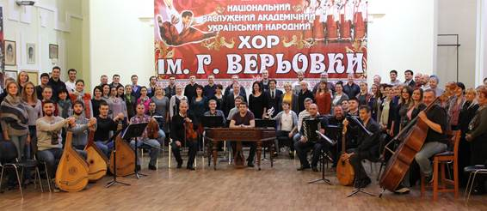
Відомий український колектив, заснований 1943 року. Організатором і першим керівником був Григорій Гурійович Вірьовка, ім'я якого колектив носить із 1965 року.
До складу хору увійшли 134 виконавці: 84 хористи, 34 артисти оркестру, 16 артистів балету.
У хорі сформувався спосіб відкритої співочої манери, яка відповідає народній. Пісні на слова Т. Шевченка «Реве та стогне Дніпр широкий», «Думи мої», «Заповіт» давно стали візитною карткою колективу.
У 1965 р. хор очолив Анатолій Авдієвський (пішов з життя в 2016 р), за якого були створені блискучі програми українських народних пісень (понад 500), а також колядок і щедрівок. У колективі існує творча лабораторія з автентичного виконання народної пісні. Це фольклорна група, яка систематично записує і розшифровує народні пісні, організовує серії самостійних концертів.
«Національна заслужена академічна капела України Думка»
Створена у 1919 році в Києві. Від 1920 і до 1997 року була відома як Державна українська мандрівна капела (від початкових літер і походить назва «Думка»), Цей колектив заклав основи професійного хорового виконавства і став взірцем акапельного співу в Україні.
Капела має славетну історію – в різні часи тут працювали найвидатніші українські хорові диригенти: Н. Городовенко, М. Вериківський, О. Сорока, П. Муравський, М. Кречко та інші. З 1984 року «Думку» очолює народний артист України, член-кореспондент Академії мистецтв України, голова хорового товариства України ім. М. Леонтовича, професор Євген Савчук.
У репертуарі капели – майже всі світові шедеври для хору з оркестром: «Missa solemnis» та симфонія №9 Л. ван Бетховена, «Реквієм» Дж. Верді, ораторія «Пори року» Й. Гайдна, «Реквієм» А. Шнітке і «Credo» К. ГІендерецького та ряд концертів a cappella.
«Думка» – це високопрофесійний хор, найскладніші сучасні твори вона виконує з дивовижною легкістю.
Відомості про манери виконання.
Особливістю народної манери виконання є специфічний характер співочого звуку, імпровізаційність, варіаційність, наявність підголосків, використання натурального регістрового звучання голосів у хорі. У репертуарі народного хору провідне місце займають здебільшого різноманітні пісенні жанри.
Академічний (або класичний) спів характеризується певною штучністю звуковидобування і поділяється на три основні стилі: кантиленний – наспівний, коли звук ллється плавно, без переривання звучання; декламаційний – наближений до інтонацій мовлення; колоратурний – наближений до кантиленного, але збагачений віртуозними прикрасами, пасажами тощо.
6) Гра «Музична вікторина».
Послухайте уважно декілька уривків у виконанні хорових колективів. Завдання:
- вирізнити манеру співу (народна чи академічна);
- визначити вид хору (.жіночий, чоловічий, дитячий, мішаний);
- яке виконання (акапела чи з інструментальним супроводом).
3. Розспівування.
1) Вправи для розвитку музичного слуху та голосу:
- вправа на розширення діапазону
- вправа на чітку вимову
- гармонічна вправа
- Виконуємо пісню. «Тихо над річкою» (слова С. Черкасенка, музика П. Батюка).
Спочатку співаємо пісню в академічній манері хором, а тоді обираю трьох солістів: кожен з них буде виконувати по куплету, а весь клас – приспів.
2) Виконання творчого завдання до виконання пісні.
Спробуйте заспівати пісню разом зі своїми друзями. Об'єднайтеся у декілька гуртів та придумайте назву для кожного з них. Виконайте по черзі по одному куплету пісні.
5. Підсумок
1) Пригадайте історію становлення хорового співу. Що ви знаєте про розвиток хорового співу в Україні? Дайте визначення манерам хорового співу. Назвіть авторів та виконавців творів, які ми слухали. Чим, на вашу думку, хоровий спів відрізняється від сольного та ансамблевого?
2) Домашнє завдання.
Чи вміє ваша родина співати хором? Спробуйте разом виконати кілька народних пісень.
Для допитливих – виконання музичного проекту. Проект «Хорове мистецтво»
План створення:
Цей проект вам допоможуть створити друзі та дорослі. Об'єднайтеся з друзями у три групи:
Перша група. Завдання – відшукайте інформацію в підручнику або музичній енциклопедії про відомі хорові колективи країни, виокремте видатні імена керівників, твори композиторів, історію розвитку колективів
Друга група. Завдання – придумайте оформлення вашого проекту, відшукайте портрети та фотоматеріали виступів колективу.
Третя група. Завдання – за бажанням ця група може збирати кліпи та відео виступи колективів і записувати їх.

Додаток Б
Презентація до уроку музичного мистецтва в 6 класі за темою: «Видатні імена в хоровому мистецтві»
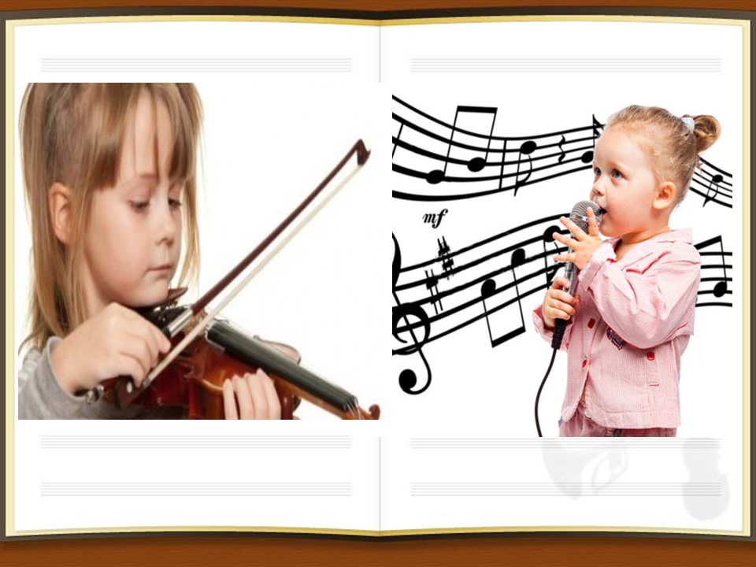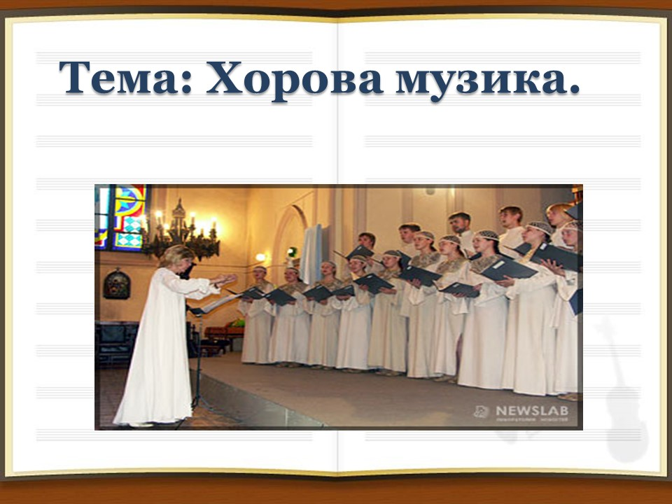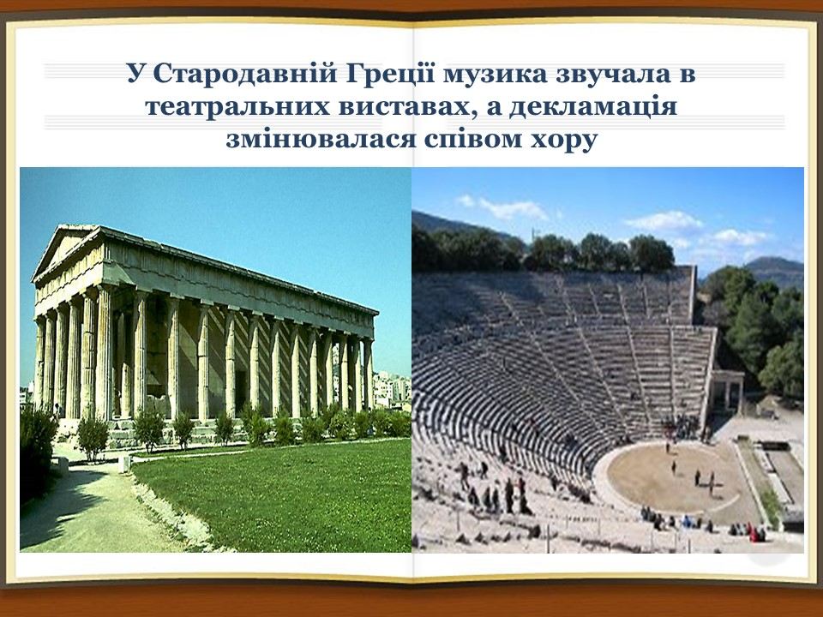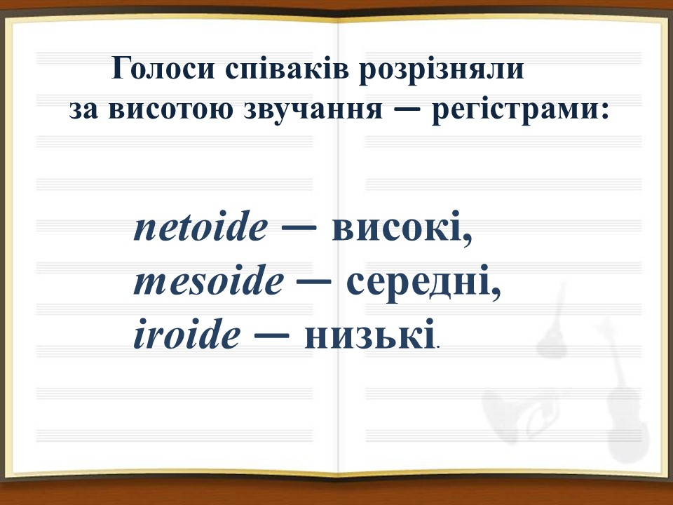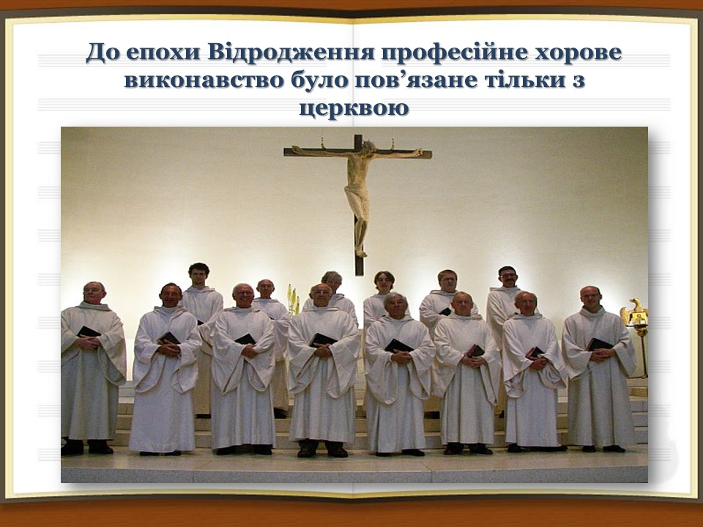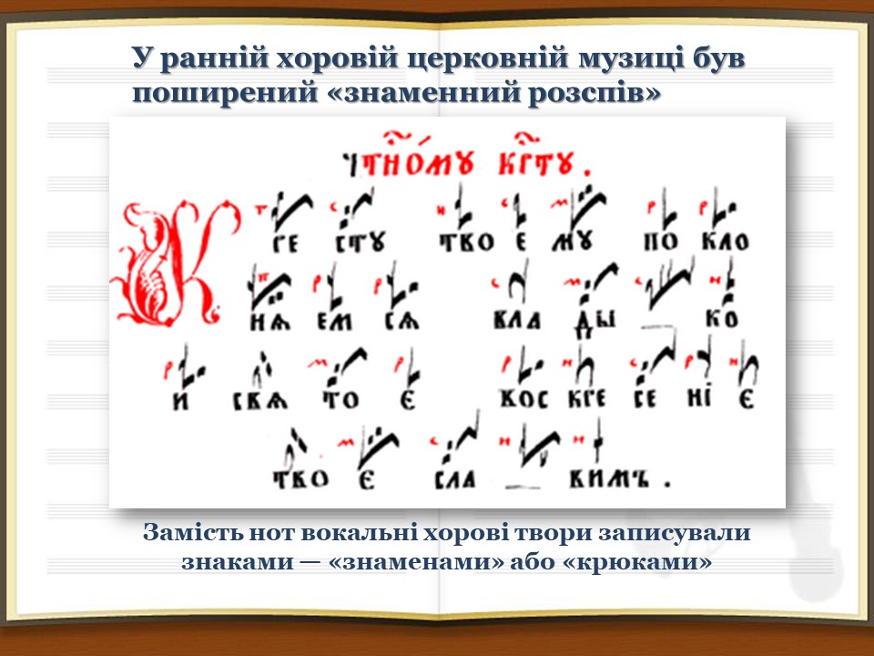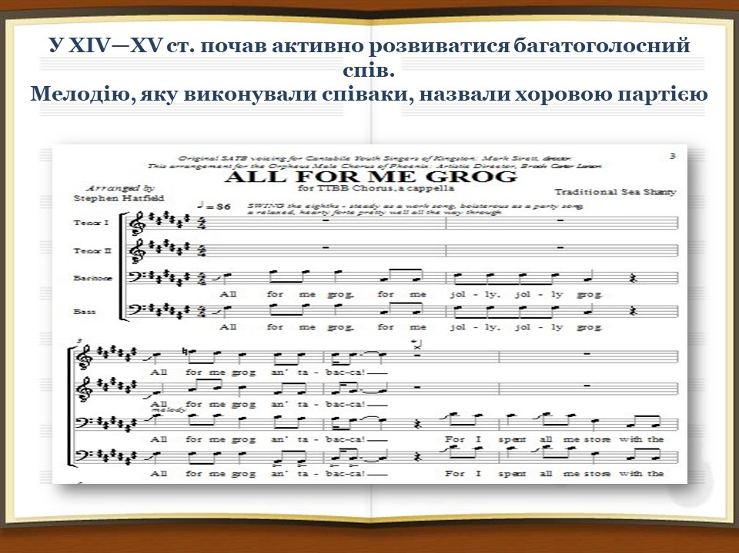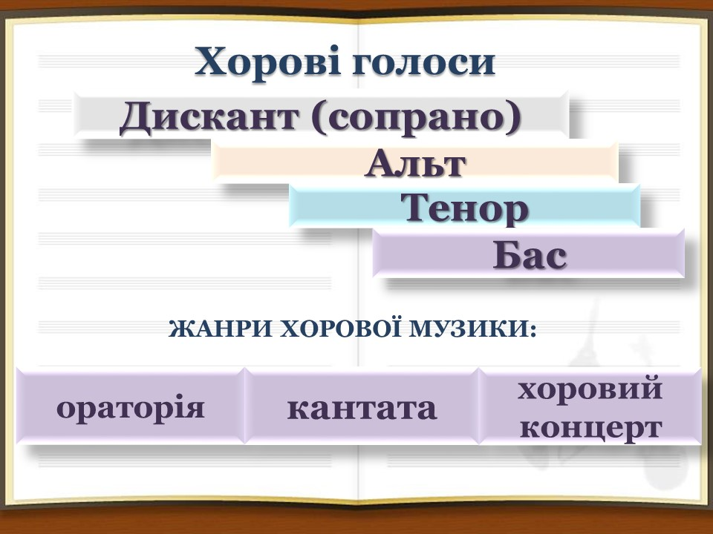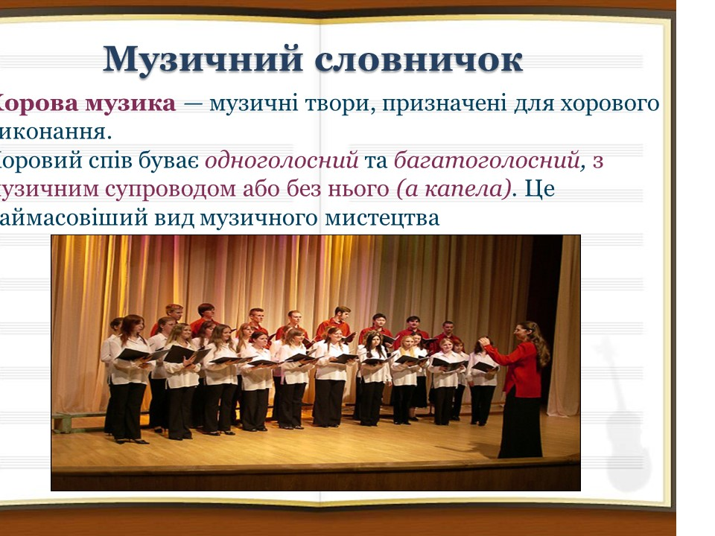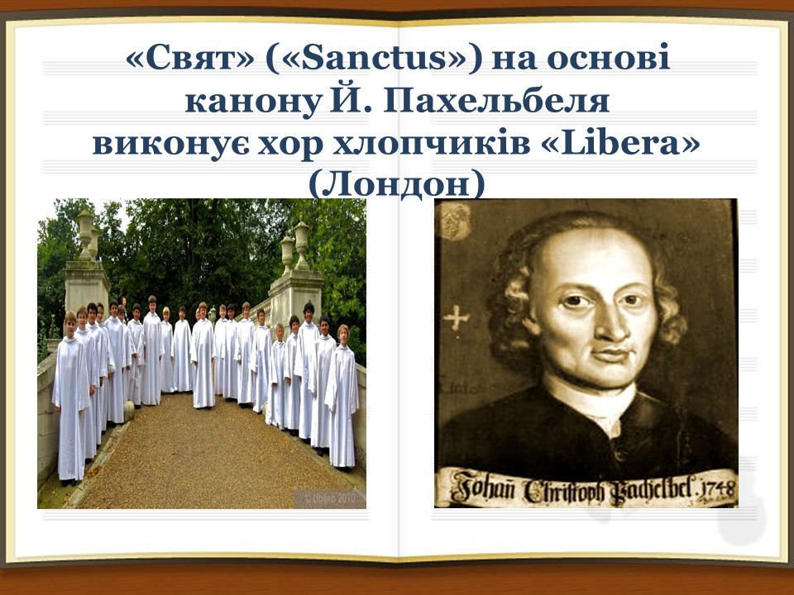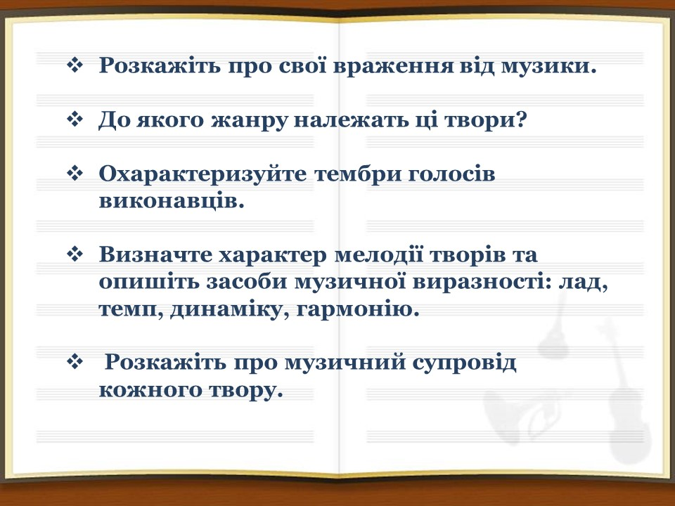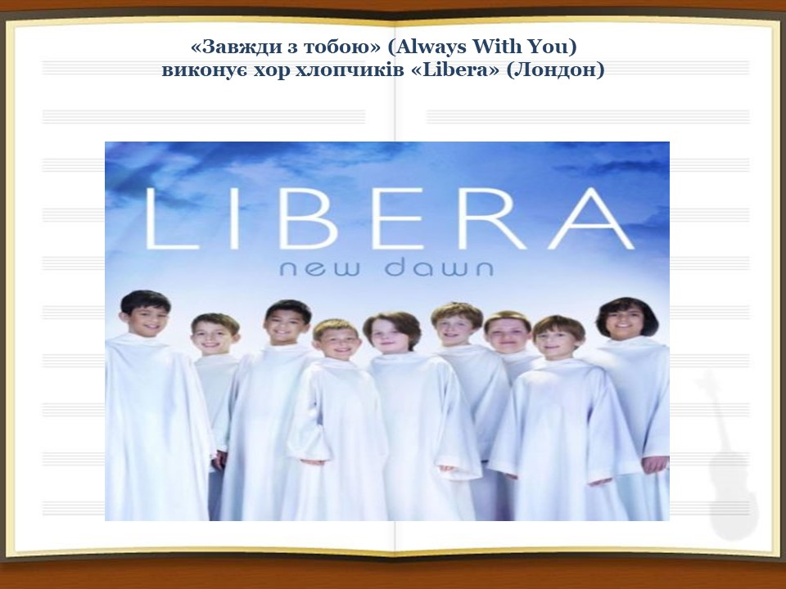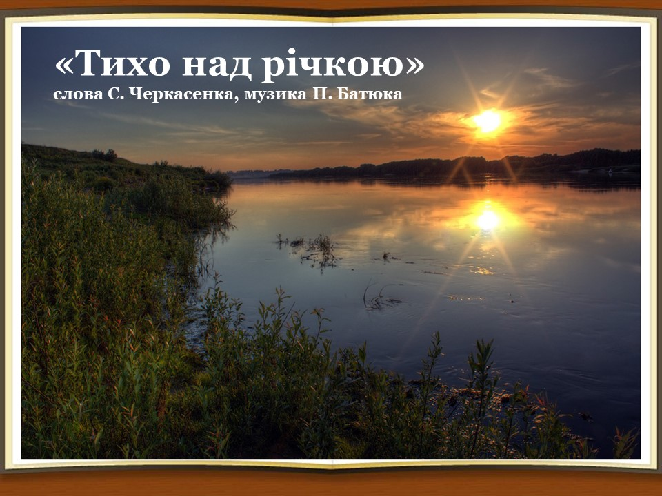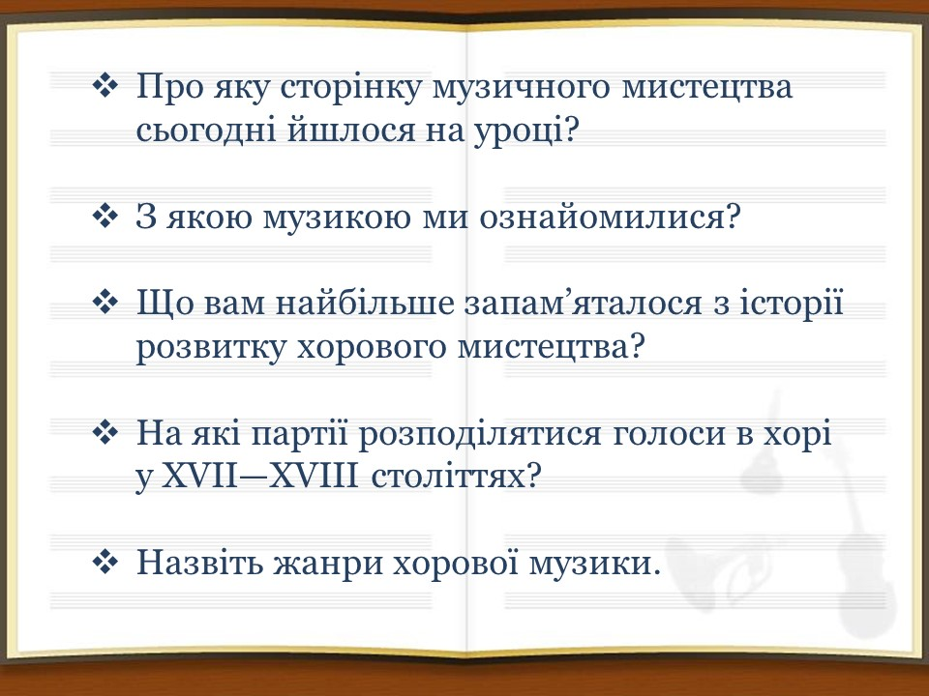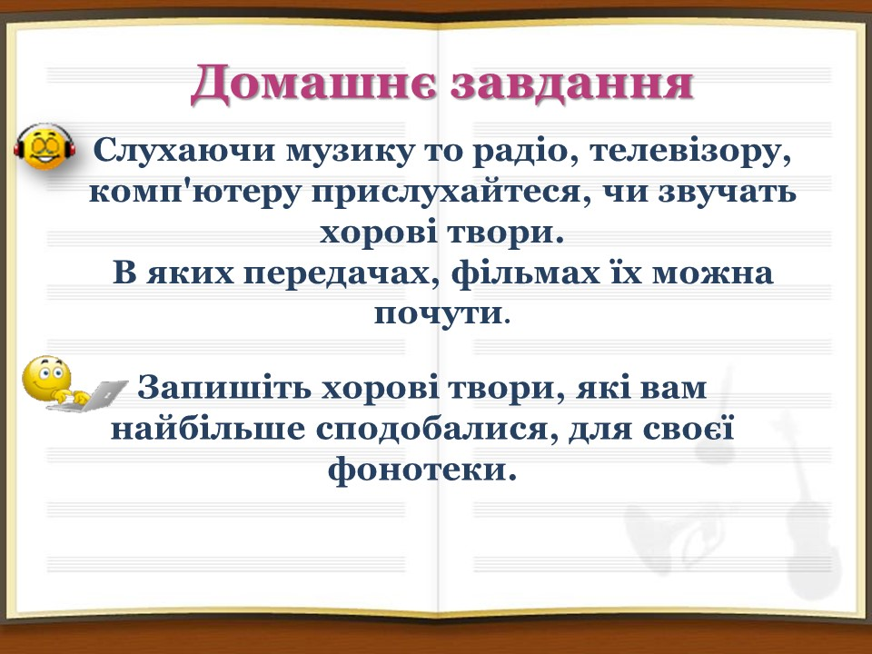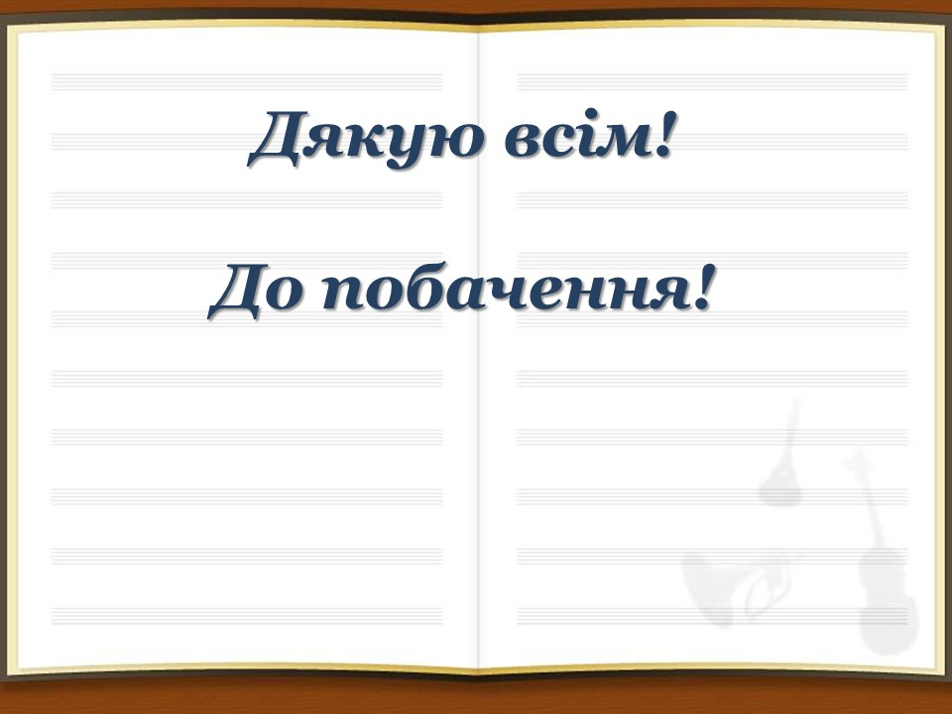

Додаток В
Конспект уроку
на тему: «Хорова музика»
Мета. Ознайомити з особливостями хорової музики та поняттям «хорова музика», історією її розвитку та характерними ознаками,ознайомити учнів з поняттям розподілу голосів у хорі, пригадати різновиди хорових колективів, пригадати знайомі хорові жанри, ознайомити з творчістю дитячого колективу — хору хлопчиків «Libera» (Лондон). Розвивати вміння учнів уважно слухати хорову музику та знаходити на слух характерні ознаки хорової музики, знаходити взаємозв’язок між текстом та характерними засобами музичної виразності твору, розвивати вміння висловлювати власні музичні враження від прослуханого твору. Виховувати інтерес до слухання класичної хорової музики та виконання дитячих пісень українських композиторів.
Тип уроку: урок введення в тему.
Обладнання: музичний інструмент, відео проектор, картки для творчих завдань.
Основні поняття для засвоєння: характерні ознаки жанрів хорової музики, історія розвитку хорової музики, поняття «хорова музика».
Твори, що вивчаються на уроці:
• «Свят» («Sanctus») на основі канону Й. Пахельбеля, «Завжди з тобою» (Always With You) у виконанні хору хлопчиків «Libera» (Лондон).
• «Тихо над річкою» (слова С. Черкасенка, музика П. Батюка).
План уроку
- Вхід до класу під звучання хорового твору у виконанні хору «Libera» (Лондон).
- Організаційний момент.
- Мотивація до навчання. Повідомлення теми уроку.
- Новий матеріал для засвоєння. Бесіда з учнями про історію розвитку хорової музики.
- Музичне сприймання.
- Вокально – хорова робота.
- Узагальнення вивченого матеріалу. Рефлексія.
- Домашнє завдання.
- Вихід з класу під хоровий твір у виконанні хору «Libera».
Хід уроку
1. Вхід до класу під звучання хорового твору у виконанні хору «Libera» (Лондон).
2. Організаційний момент.
Добрий день вам, добрий день
В світі музики, фантазії, пісень.
Добрим будь, щирим будь
І з мистецтвом в дивну путь!
3. Мотивація до навчання. Повідомлення теми уроку. Слайд 1.
Діти, ви зайшли до класу під звучання музики, до якого жанру музики вона відноситься? (Відповіді дітей)
Слайд 2.
Так , це вокальна музика. Сьогодні ми перегортаємо нову сторінку вокального мистецтва, і тема нашого уроку: «Хорова музика». Слайд 3.
4. Новий матеріал для засвоєння. Бесіда з учнями про історію розвитку хорової музики.
Ми часто чуємо вислів: співати хором — це справжнє мистецтво. Коли ж розпочалася історія хорового виконання? Слайд 4. У Стародавній Греції музика звучала в театральних виставах, декламація змінювалася співом хору. Голоси співаків розрізняли за висотою звучання — регістрами:netoide — високі, mesoide — середні, iroide — низькі. Слайд 5.
За часів Раннього Середньовіччя в кожній церкві були хори півчих. Слайд 6. Відомо, що до епохи Відродження професійне хорове виконавство було пов’язане тільки з церквою.
У ранній хоровій церковній музиці був поширений «знаменний розспів» (замість нот вокальні хорові твори записували знаками — «знаменами» або «крюками»). Слайд 7.
У XIV—XV ст. почав активно розвиватися багатоголосний спів. Слайд8.Мелодію, яку виконували співаки, назвали хоровою партією. Для цієї епохи характерні три-чотириголосні хори, а пізніше — шести - восьмиголосні. Із XVII-XVIII ст. з’явився усталений розподіл голосів у хорі на чотири основні партії. Слайд9.
Відтоді хор стає невід’ємним учасником опери. З’являються також світські капели, що пов’язано з розвитком жанрів ораторії, кантати,хорових концертів тощо.
Музичний словничок Слайд10.
Хорова музика — музичні твори, призначені для хорового виконання.
Хоровий спів буває одноголосний та багатоголосний, з музичним супроводом або без нього (а капела). Це наймасовіший вид музичного мистецтва.
Як ви вважаєте, а чи популярна церковна хорова музика сьогодні? Чи можна її почути у концертних залах?
(Відповіді дітей)
Сьогодні ми послухаємо сучасні хорові композиції хору «Libera» Слайд11.
«Libera» — це хор хлопчиків з англіканської парафії в південному Лондоні (церкви святого Філіпа). Назва хору походить від назви однієї з пісень, що перекладається з латини як «вільний». З 1988 р. колектив, склад якого періодично змінюється, випустив серію альбомів з аранжуваннями церковних класичних творів, а також власних композицій керівника колективу. Хормейстер співочої групи — Роберт Прайзман. Хор налічує близько сорока хлопчиків у віці від семи до шістнадцяти років. Музика «Libera» має своє особливе звучання. Хор часто поєднує елементи григоріанського розспіву, музику композиторів-класиків(таких як Дебюссі, Бетховен, Пахельбель) і стиль «нью ейдж». У своїх композиціях «Libera» використовує цілий ряд музичних інструментів та електронний супровід.
5. Музичне сприймання. Послухайте сучасну хорову композицію. «Свят» («Sanctus») на основі канону Й. Пахельбеля, у виконанні хору хлопчиків «Libera» (Лондон).
Прослухавши музичний твір проаналізуйте його за планом:
1. Розкажіть про свої враження від музики.
2. До якого жанру належать цей твір? Охарактеризуйте тембри голосів виконавців.
3. Визначте характер мелодії творів та опишіть засоби музичної виразності: лад, темп, динаміку, гармонію.
4. Розкажіть про музичний супровід твору.
Творче завдання. (Додаток 1)
У вас на партах лежать картки, слухаючи «Завжди з тобою» (Always With You) у виконанні хору хлопчиків «Libera» підберіть те зображення яке на вашу думку відповідає характеру музики. Якщо такого немає, у вільному квадратику зобразите свій варіант. Розфарбуйте обраний малюнок у кольори які відповідають на вашу думку характеру музики. Слайд 13.
Після виконання завдання учні прикріплюють на дошку свої роботи і пояснюють чому саме вибрали те чи інше зображення і чому обрали такі кольори.
6.Вокально – хорова робота.
Сьогодні ми слухали музику яку виконували не дорослі, а діти. Ви однолітки цих талановитих дітей а ваш клас - маленький хор. Тож сіли всі рівно і розучимо українську народну пісню «Тихо над Річкою». Слайд 14.
- Розспівування. (Поспівка. Вправи для розвитку музичного слуху та голосу.)
- Знайомство з піснею та її змістом,
- розучування мелодії першого куплету та приспіву
- виконання першого куплету, приспіву під акомпанемент інструмента.
Гра «Диригент»
Проспівайте хором перший куплет пісні «Тихо над річкою». Один із вас буде диригентом та рухами показуватиме темп і характер вашого співу.
Розгляньте ілюстрації. Яка з них повніше розкриває зміст пісні?Обґрунтуйте свою думку. Слайд 15.
(Демонстрація пейзажних ілюстрацій із зображення різних явищ природи, в тому числі і зображення вечора на річці).
7. Узагальнення вивченого матеріалу. Рефлексія. Оцінювання учнів. Слайд16.
• Про яку сторінку музичного мистецтва сьогодні йшлося на уроці? З якою музикою ми ознайомилися?
• Що вам найбільше запам’яталося з історії розвитку хорового мистецтва?
• На які партії розподілятися голоси в хорі у XVII—XVIII століттях?
• Назвіть жанри хорової музики.
8. Домашнє завдання. Слайд17.
Слухаючи музику по радіо, телевізору, комп'ютеру, прислухайтеся, чи звучать хорові твори. В яких передачах, фільмах їх можна почути.
Запишіть хорові твори, які вам найбільше сподобалися, для своєї фонотеки. Заспівайте батькам свою улюблену пісню. Дізнайтесь, чи сподобалось їм виконання? Слайд18.
9. Вихід з класу під хоровий твір у виконанні хору «Libera».

